Міністерство освіти і науки України
Національний університет «Одеська політехніка»
Навчально-науковий інститут публічної служби та управління
Кафедра менеджменту, фінансів і бізнес-технологій

Гловський Даніїл Андрійович
здобувач групи ВМ-191

КВАЛІФІКАЦІЙНА РОБОТА БАКАЛАВРА

Механізм забезпечення ефективності управління персоналом підприємства

Спеціальність:
073 Менеджмент

Освітня програма:
Менеджмент

Керівник:
Васютинська Людмила Анатоліївна
к.е.н., доцент

Одеса – 2023

Міністерство освіти і науки України
Національний університет «Одеська політехніка»
Навчально-науковий інститут публічної служби та управління
Кафедра менеджменту, фінансів і бізнес-технологій

Рівень вищої освіти другий (бакалаврський)
Спеціальність 073 Менеджмент
Освітня програма | Менеджмент

ЗАТВЕРДЖУЮ
Завідувач кафедри
Красностанова Н.Е.
______ ____________ 2023р.

ЗАВДАННЯ
НА КВАЛІФІКАЦІЙНУ РОБОТУ
Гловському Даніїлу Андрійовичу

1. Тема роботи: | Механізм забезпечення ефективності управління персоналом підприємства

Керівник роботи: | Васютинська Людмила Анатоліївна, к.е.н, доцент

затверджені наказом ректора від 4 квітня 2023 р. № 222-в

2. Зміст роботи:
Вступ
Розділ 1. Теоретичні основи функціонування системи управління персоналом на підприємстві
  - Сутність системи управління персоналом та складові елементи її функціонування
  - Методи, способи й інструменти управління персоналом
  - Зарубіжний досвід функціонування системи управління персоналом
Розділ 2. Аналіз сучасної практики реалізації механізму забезпечення ефективності управління персоналом (на прикладі АТ «Завод «Екватор»)
2.1. Характеристика господарської діяльності АТ «Завод «Екватор»
2.2. Оцінка фінансового стану підприємства
2.3. Оцінювання ефективності управління персоналом
Розділ 3. Удосконалення механізму забезпечення ефективності управління персоналом (на прикладі АТ «Завод «Екватор»)
3.1. Розробка програми HR-менеджменту на підприємстві
3.2. Оцінювання рівня трудової мотивації та ступеню розвитку організаційної культури на підприємстві
Висновки
3. Взаємозв’язок функцій управління персоналом. Підсистеми лінійного керівництва. Складові системи управління персоналом. Напрямки цифровізації управління людськими ресурсами. Напрямки цифрового рекрутинга. Організаційна структура АТ «Завод «Екватор». Динаміка чистого доходу та темпи його приросту у 2017-2021 роках на АТ «Завод «Екватор». Порівняння темпів росту чистого доходу і собівартості в АТ «Завод «Екватор». Регресійний аналіз залежності чистого доходу від собівартості продукції. Динаміка чистого фінансового результату та темпів його зростання у 2017-2021 роках в АТ «Завод «Екватор». Регресійний аналіз залежності рентабельності продаж від рентабельності продукції, %. Структура активів балансу на підприємстві в АТ «Завод «Екватор» у 2017-2021 роках. Структура джерел фінансування в АТ «Завод «Екватор» у 2017-2021 роках. Динаміка коефіцієнту покриття АТ «Завод «Екватор» у 2017-2021 роках. Динаміка коефіцієнту швидкої ліквідності АТ «Завод «Екватор» у 2017-2021 роках. Динаміка коефіцієнту абсолютної ліквідності в АТ «Завод «Екватор» у 2017-2021 роках. Динаміка коефіцієнту чистого оборотного капіталу компанії АТ «Завод «Екватор» у 2017-2021 роках. Динаміка коефіцієнту фінансової автономії АТ «Завод «Екватор» у 2017-2021 роках.

4. Дата видачі завдання 14.03.2023.

КАЛЕНДАРНИЙ ПЛАН
№  З№ з/п | Назва етапів кваліфікаційної роботи |  | Строк виконання |  | Примітка
 |  | Обґрунтування актуальність теми кваліфікаційної роботи. Опарювання наукових та нормативно-правових джерел |  | 14.03 – 19.03
 |  | Визначення мети і завдань та об’єкту і предмету дослідження. Обґрунтування методів дослідження |  | 20.03 – 25.03
 |  | Підготовка першого розділу кваліфікаційної роботи та надання його керівнику |  | 26.03 – 06.04
 |  | Врахування зауважень та рекомендацій керівника щодо першого розділу та підготовка другого розділу кваліфікаційної роботи та надання його керівнику |  | 06.04 – 19.04
 |  | Врахування зауважень та рекомендацій керівника щодо другого розділу та підготовка третього розділу кваліфікаційної роботи та надання його керівнику |  | 20.04 – 01.05
 |  | Врахування зауважень та рекомендацій керівника щодо третього розділу та підготовка висновків до розділів і загальних висновків |  | 02.05 – 14.05
 |  | Подання кваліфікаційної роботи керівнику для подальшого проходження контролю та перевірки на академічну доброчесність |  | 15.05
 |  | Подання кваліфікаційної роботи на кафедру |  | 19.05.2023

Здобувач вищої освіти |  | Гловський Д.А.
Керівник роботи |  | Васютинська Л.А.

АНОТАЦІЯ

Гловський Даніїл Андрійовичь – Механізм забезпечення ефективності управління персоналом підприємства Кваліфікаційна робота на правах рукопису.
Кваліфікаційна робота на здобуття ступеня вищої освіти «Бакалавр» за спеціальністю 073 «Менеджмент». – Національний університет «Одеська політехніка», Одеса, 2023.
У першому розділі: «Теоретичні основи функціонування системи управління персоналом на підприємстві» розкрито сутність системи управління персоналом та складові елементи її функціонування; вивчено методи, способи й інструменти управління персоналом; досліджено зарубіжний досвід функціонування системи управління персоналом.
У другому розділі: «Аналіз сучасної практики реалізації механізму забезпечення ефективності управління персоналом (на прикладі АТ «Завод «Екватор»)» охарактеризовано господарську діяльність АТ «Завод «Екватор»; оцінено фінансовий стан підприємства; здійснено оцінку ефективності управління персоналом.
У третьому розділі: «Удосконалення механізму забезпечення ефективності управління персоналом (на прикладі АТ «Завод «Екватор»)» розроблено програму HR-менеджменту на підприємстві; оцінено рівень трудової мотивації та ступень розвитку організаційної культури на підприємстві.
Ключові слова: система управління персоналом, мотивація, стимулювання, корпоративна культура, структура персоналу, методи управління персоналом.

ANNOTATION

Hlovskyi Daniil– The mechanism for ensuring the efficiency of the enterprise’s personnel management. Qualification work on the rights of manuscript.
Qualification work for obtaining the degree of higher education «Master» in specialty 073 «Management». – Odesa Polytechnic National University, Odesa, 2023.
The first chapter: «Theoretical foundations of the functioning of the staff management system at the enterprise» the essence of the staff management system and warehouse elements of functioning were revealed; methods, methods and tools for personnel management were developed; the foreign document of the functioning of the personnel management system was obtained.
The second chapter: «Analysis of the current practice of implementing the mechanism for ensuring the efficiency of personnel management (on the basis of «Plant" Ekvator») » the activity of JSC "Plant" Ekvator " was described; the financial status of the enterprise was assessed; the effectiveness of personnel management was assessed.
The third chapter: «Improvement of the mechanism for ensuring the effectiveness of staff management (on the example of JSC «Equator Factory») » HR-management program at the enterprise was developed; the level of work motivation and the degree of development of organizational culture at the enterprise were assessed.
Keywords: staff management system, motivation, stimulation, corporate culture, staff structure, HR-management methods.

ЗМІСТ

ВСТУП…………………………………………………………………………….. | 7
РОЗДІЛ 1. ТЕОРЕТИЧНІ ОСНОВИ ФУНКЦІОНУВАННЯ СИСТЕМИ УПРАВЛІННЯ ПЕРСОНАЛОМ НА ПІДПРИЄМСТВІ………………….. | 10
1.1 Сутність системи управління персоналом та складові елементи її функціонування…………………………………………………………… | 10
1.2. Методи, способи й інструменти управління персоналом | 17
1.3. Зарубіжний досвід функціонування системи управління персоналом………………………………………………………………… | 23
РОЗДІЛ 2. АНАЛІЗ СУЧАСНОЇ ПРАКТИКИ РЕАЛІЗАЦІЇ МЕХАНІЗМУ ЗАБЕЗПЕЧЕННЯ ЕФЕКТИВНОСТІ УПРАВЛІННЯ ПЕРСОНАЛОМ (НА ПРИКЛАДІ АТ «ЗАВОД «ЕКВАТОР»)……………. | 31
2.1. Характеристика господарської діяльності АТ «Завод «Екватор»… | 31
2.2. Оцінка фінансового стану підприємства……………………………. | 42
2.3. Оцінювання ефективності управління персоналом………………… | 50
РОЗДІЛ 3 УДОСКОНАЛЕННЯ МЕХАНІЗМУ ЗАБЕЗПЕЧЕННЯ ЕФЕКТИВНОСТІ УПРАВЛІННЯ ПЕРСОНАЛОМ (НА ПРИКЛАДІ АТ «ЗАВОД «ЕКВАТОР»)………………………………………………………….. | 56
3.1. Розробка програми HR-менеджменту на підприємстві……………. | 56
3.2. Оцінювання рівня трудової мотивації та ступеню розвитку організаційної культури на підприємстві………………………………… | 62
ВИСНОВКИ………………………………………………………..…………….. | 67
СПИСОК ВИКОРИСТАНИХ ДЖЕРЕЛ………………………..……………. | 70

ВСТУП

Актуальність теми. Сучасний розвиток економіки відрізняє кілька особливостей, які необхідно враховувати при аналізі системи управління персоналом, що існує на українських підприємствах. По-перше, це обмеженість власних фінансових коштів підприємства, яка сильно звужує діапазон можливостей щодо управління підприємством загалом та його персоналом зокрема. По-друге, із ускладненням технологій виробництва ускладняється і менталітет працівника; його емоційні та психологічні потреби здійснюють все більший вплив на кінцевий результат праці. Ці обставини дозволяють визначити нинішню управлінську діяльність як одну із найскладніших технологій, що сприяють досягненню цілей організації.
Дослідженням в області управління персоналом проводилися досить багатою кількістю вітчизняних і закордонних науковців, серед яких можна відмітити, таких авторів, як Бойченко О. О., Гавриш О.А., Довгань Л.Є., Дериховська В. І., Концевич О. К., Дернова А. Ю., Михaйловa Л. І., Никифоренко В.Г та ін.
Проведені розвідки українських дослідників охоплюю широке коло питань. Проте сучасні умови і динамічність розвитку світової економіки потребують додаткових досліджень, адже в умовах швидкоплинних змін необхідно швидко реагувати на виникаючи ризики, розвиток бізнес-середовища, інноваційні перетворення економіки тощо.
Мета і завдання дослідження. Метою кваліфікаційної роботи є обґрунтуванням теоретичних засад системи управління персоналом та розроблення пропозицій щодо вдосконалення механізму забезпечення ефективності її функціонування.
Для досягнення мети кваліфікаційної роботи вирішувалися такі завдання:
- розкрити сутність системи управління персоналом та складові елементи її функціонування;
- вивчити методи, способи й інструменти управління персоналом;
- дослідити зарубіжний досвід функціонування системи управління персоналом;
- охарактеризувати господарську діяльність АТ «Завод «Екватор»;
- оцінити фінансовий стан підприємства;
- здійснити оцінку ефективності управління персоналом;
- розробити програми HR-менеджменту на підприємстві;
- оцінити рівень трудової мотивації та ступеню розвитку організаційної культури на підприємстві.
Об’єкт дослідження – це процес забезпечення ефективності управління персоналом підприємства.
Предмет дослідження – науково-практичні підходи до вдосконалення механізму забезпечення ефективності управління персоналом підприємства.
Методи дослідження. З метою розв’язання завдань дослідження було використано емпіричний та логічний методи наукового пізнання при дослідженні проблематики функціонування системи управління персоналом на підприємстві. Методи індукції і дедукції мали своє виявлення у ході опрацювання літературних джерел щодо розкриття теоретичних засад системи управління персоналом. Методи аналізу та синтезу використовувалися у ході економіко-фінансової діагностики господарської діяльності досліджуваного підприємства. За допомогою графічних методів здійснювалася візуалізація проведеного аналізу. Для визначення напрямків вдосконалення механізму забезпечення ефективності управління персоналом застосовувався системний та системно-структурний аналіз.
Теоретичне та практичне значення отриманих результатів полягає в тому, що основні положення та висновки, викладені у роботі та підкріплені відповідними даними, можуть бути використані окремими підприємствами, а також відповідними структурами для підвищення ефективності управління персоналом на українських підприємствах.
Публікації. Окремі положення кваліфікаційної (бакалаврської) робити знайшли своє відображення у матеріалах матеріали доповідей Міжнародної наук.-практ.конф., м. Одеса, НУОП, 2023 [9].
Опис структури роботи. Логіка проведеного дослідження зумовила структуру роботи: вступ, три розділи (8 підрозділів), висновки. Загальний обсяг роботи складає 74 сторінок. Список використаних джерел містить 50 найменувань, у тому числі 3 іноземною мовою. У роботі вміщено 17 рисунків та 19 таблиць.

РОЗДІЛ 1
ТЕОРЕТИЧНІ ОСНОВИ ФУНКЦІОНУВАННЯ СИСТЕМИ УПРАВЛІННЯ ПЕРСОНАЛОМ НА ПІДПРИЄМСТВІ

1.1. Сутність системи управління персоналом та складові елементи її функціонування
У сучасних умовах управління персоналом розглядається як цілеспрямована діяльність з розробки кадрової політики організацій на основі формування основних принципів та методів управління персоналом.
Аналіз наукових джерел показав, що існують різні підходи до трактування дефініції «управління персоналом». Автори для обґрунтування цього поняття фокусують увагу на різних аспектах управляння, що и стало причиною різновекторних підходів до з’ясування сутності управління персоналом.
Так з позицій Л.Балабанової, В. Рульєва, С. Гуткевича зміст поняття управління персоналом розкривається з огляду на процесних підхід, тобто автори фокусують увагу на процесі реалізації функцій менеджменту та в організації [3;37].
Діяльнісний підхід лежить в основі тверджень таких авторів, як М. Виноградський. С Беляєва, О. Крушельницька. В. Пугачев. Автори акцентують увагу на цілеспрямованості дій керівного складу організації, економічній і соціальній ефективності його діяльності, мобілізацію і мотивацію персоналу.
Як вид управлінської діяльності управління персоналом дозволяє забезпечити ефективну соціальну політику організацій, формує довіру між працівниками та роботодавцями [1].
У сенсі системного підходу низка авторів, серед яких А. Осіпова, В. Герчікова. А. Борисов, А Пелих, В Кримаренко, дійшла висновків, що управління персоналом є системою нормування, наукової організації його праці, підвищення професійно-кваліфікаційного рівня персоналу, підвищення мотивації і стимулювання результативної діяльності персоналу [14; 16; 20].
У центрі уваги системи управління персоналом є люди або група людей, які професійно виконують свої функції та наділені певними повноваженнями.
Об'єктом управління в системі виступають люди або персонал організацій, з конкретними психологічними та фізіологічними ознаками, знаннями, професійною та кваліфікаційною підготовкою, накопиченим досвідом, цінностями, що дозволяють виконувати певні функції. Безперечно, без управління персоналом неможливе нормальне функціонування жодного підприємства чи організацій.
Важливим аспектом управлінням персоналом підприємства є кваліфікаційна структура персоналу, тобто. Ступінь його професійної підготовки, що необхідно для виконання трудових функцій. Соціальна структура персоналу характеризує трудовий колектив як сукупність груп за статтю, віком, національним і соціальним складом, рівнем освіти, сімейним станом, стажем. Такий поділ персоналу за категоріями залежно від різних критеріїв дозволяє організації ефективно управляти кадрами і, передусім, здійснювати аналіз, планування, облік персоналу і основі приймати відповідні управлінські рішення [2; 9;22; 34].
До основних ознак персоналу можна віднести, наприклад, наявність трудових відносин із роботодавцем, тобто наявність трудового договору; володіння якісними характеристиками (професія, спеціальність, компетентність, кваліфікація тощо); цільова спрямованість діяльності, тобто. забезпечення досягнення мети організації [1].
Специфіка професійної діяльності персоналу підприємства за класифікаціями категорії працівників регламентується законодавством відповідно до переліку посад, залежно від яких встановлюється розмір заробітної плати та доплат.
Організація ставить цілі, виконуючи їх за принципом пріоритетності. Відповідно до поставленої мети формується напрямок діяльності, визначаються вибір методів роботи з персоналом.
Напрями роботи з управління персоналом в організації поділяються [24]:
- планування потреби кадрового ресурсу;
- резерв кадрів;
- відбір кандидатів із резерву набору;
- мотивація (матеріальна, нематеріальна);
- адаптація, профорієнтація;
- індивідуальний аналіз діяльності працівника;
- навчання;
- кар'єрне зростання, ротація, звільнення;
- підготовка керівної ланки.
Сутність системи управління персоналом реалізується через виконання функції, які виявляються в організації, координації, мотивації та контролі. Виконуючи функції управління персоналом організації поетапно, вирішуються проблеми, які виникають в процесі функціонування організації у напрямку до отримання очікуваних результатів. Взаємозв'язок функції управління персоналом створює систему взаємодії, де елемент однієї функції впливає на реалізацію інших (рис. 1.1).

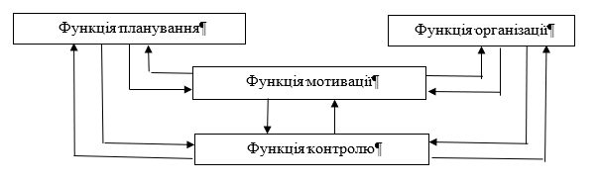
Рис.1.1. Взаємозв’язок функцій управління персоналом

Організація – функція управління діяльністю персоналу [44-45]:
- діяльності керівного складу щодо розробки документації, що регламентує процес управління персоналом підприємства;
- використання трудових ресурсів, раціональний розподіл персоналу, відповідно до займаної посади тощо;
- створення комфортних умов роботи співробітників тощо.
Функція планування реалізується через визначення цілей, розробки стратегії і тактичних завдань щодо управління персоналом.
Функція мотивації реалізується шляхом спонукання робітників підприємства до високопродуктивної діяльності з метою одержання очікуваних результатів у ході реалізації цілей організації.
Функція контролю реалізується через створення певної системи моніторингу за діяльністю персоналу медичної організації відповідно до встановлених стандартів, виявлення відхилень від встановлених нормативів та норм та визначення причин щодо цього з метою запобігання порушень та швидкого реагування на швидкоплинні зміни зовнішнього середовища.
Для розкриття суті системи управління персоналу доцільно зупинитися на її класифікаційних ознаках. Дослідження існуючих підходів щодо дослідження складових системи управління персоналу дозволило виявити, що одночасно використовуються два підходи: функціональний та компонентний. Прототипом першого може бути підхід щодо формування складу її підсистем лінійного керівництва, що забезпечують управління функціональних підсистем, а також управління в цілому (рис. 1.2).
З огляду на рис.1.2, варто зазначити, що усі підсистеми та підрозділи підпорядковуються лінійному керівнику, кожен функціональний підрозділ виконує специфічні функції і загалом, охоплюється весь спектр діяльності підприємства.
Водночас, попри певні відмінності у визначенні складових управління персоналом відповідно до функціонального підходу, все ж основними серед них відповідно до теорії менеджменту є: а планування → організація → мотивація → контроль.
Управління персоналом на підприємстві має відповідати таким вимогам [44; 46]:
- створення іміджу організації: якісні медичні послуги, кваліфікований персонал, дотримання принципів медичної етики;
- професіоналізм, як з боку підлеглих, так і керівного складу. Вдосконалення кваліфікації, ініціативність;
- людський фактор, постійне підвищення культури взаємин, корпоративна культура, співчуття;
- використання інноваційного прогресу технологій управління персоналом для досягнення цілей.

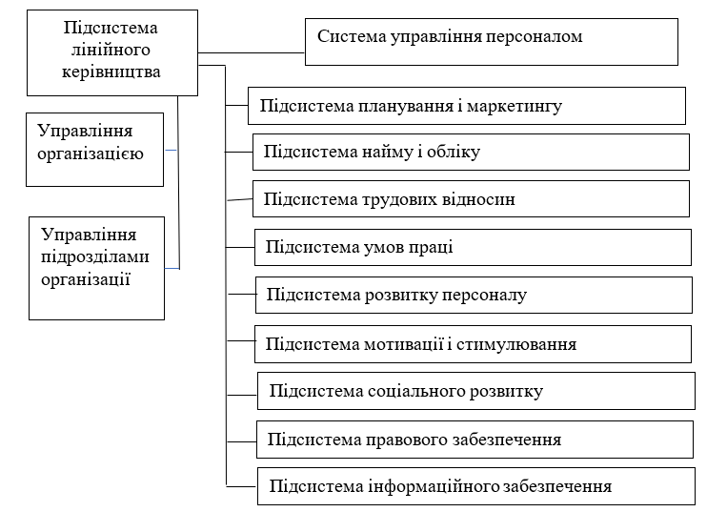
Рис.1.2. Підсистеми лінійного керівництва

Планування – процес вирішення завдань з допомогою раціонального використання трудових ресурсів підприємства, що ґрунтується на принципах: системного підходу, пріоритетності, методологічних підходів.
У системі управління персоналом підприємства використовується нормативний балансовий методи.
Нормативний метод передбачає поточне, альтернативне стратегічне планування, що ґрунтується на нормативній документації. Наприклад, планування потреб у персоналі, чисельності персоналу підприємства.
Процес планування кадрових ресурсів включає такі етапи [48]:
- оцінка наявного персоналу;
- прогноз щодо потреби персоналу в майбутньому;
- розробка рекомендацій на вирішення кадрового попиту.
Норматив – розрахунок величини витрат та ресурсів для трудової діяльності.
Класифікація нормативів за ресурсами представлена таким:
- матеріальний рівень витрат у натуральному вираженні;
- фінансовий рівень витрат у грошовому вираженні;
- тимчасовий рівень витрат за часом.
За допомогою балансового методу визначається забезпеченість ресурсами підприємства.
Нормативний та балансовий метод доповнюють один одного.
Стандартизація – механізм управління персоналом на підприємстві, спрямована на вдосконалення якості продукції. Система стандартизації ґрунтується на цілісності, уніфікованих результатах нормативної, технічної документації.
Система стандартизації заснована на принципах: узгодженості, актуальності, цілеспрямованості, єднання, системності та контрольованості.
Координація - це єдині затверджені дії при реалізації рішень та досягнення цілей. Особливо важливою є координація в системі управління персоналом організації, для узгодженої та врегульованої діяльності кадрового складупідприємства.
Існують три аспекти комунікації [32]:
- технічний – електронні, паперові носії інформації;
- семантичний – розуміння, передача та прийом інформації користувачем;
- прагматичний – вплив інформації на процеси при досягненні результату.
Нині зростає потік інформації необхідної для діяльності персоналу, інноваційні технології, безпосередньо робота з пацієнтом, завдяки даним аспектам комунікації у системі управління персоналом взаємодіють, маневрують, забезпечують та реалізують свою діяльність суб'єкти та об'єкти управління.
Контроль в управлінні персоналом підприємства необхідна процедура, яка забезпечить виконання поставлених завдань, своєчасно здійснить коригування. Будь-яка функція управління персоналом може бути розглянута без функції контролю.
Існують три етапи [47]:
- вироблення стандартів та умов;
- аналіз результатів;
- корегуюча дія.
Контроль має дві сторони дії: за позитивного результату спостерігається підвищення якості продукції та послуг, трудової дисципліни, мотивації, при негативному результаті посилюються конфлікти, спостерігається якості управління персоналом, виникає роздробленість колективу.
Контроль повинен бути надмірним, вимоги встановлюються високі, але реально досяжні. Результат діяльності повинен мати момент винагороди.
Підводячи підсумок щодо розкриття суті системи управління персоналом, можна її відобразити як комплексну систему, що містить елементи обох підходів (рис.1.3).

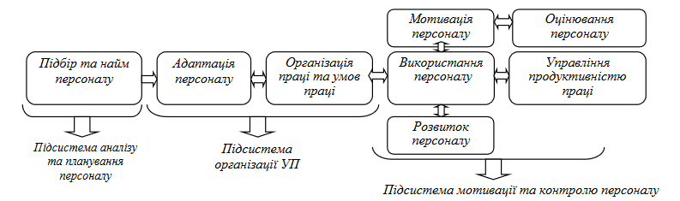
Рис. 1.3. Складові системи управління персоналом

Сучасна концепція управління людськими ресурсами - це система теоретико-методологічних положень (принципів), які розкривають зростаючу роль людських ресурсів не тільки як економічного ресурсу, що приносить прибуток, а й як соціальної цінності організації та суспільства в цілому [4].
Основи управління персоналом підприємства базуються на принципах щодо грамотного та раціонального підходу компетентного керівника з метою підвищення якості медичних послуг, тим самим зберігаючи здоров'я соціального суспільства.
Розкриваючи зміст принципів управління персоналом варто зупинити на принципі цілеспрямованості, який можна визначити як основний складовий принцип процесу управління. Для досягнення результату керівники повинні визначитися з постановкою мети, задати певний напрямок колективу для її вирішення [45].

  - Методи, способи й інструменти управління персоналом
Ефективна діяльність будь-якої компанії потребує високого рівня організації роботи її персоналу. Для цього і існує велика різноманітність методів та способів управління персоналом організації, які спрямовані на мотивацію та стимулювання різними способами для більш успішної та продуктивної діяльності.
Методи управління персоналом – це способи та прийоми впливу на персонал задля досягнення цілей організації. Методи управління підрозділяють на групи з різних підстав, наприклад, характером управлінського впливу виділяються: методи інформування, методи переконання та методи примусу.
Відповідно до способів впливу на людину розрізняють адміністративні, економічні та соціально-психологічні методи [21: 26]:
- адміністративні методи управління надають прямий безпосередній вплив на керований об'єкт через накази, розпорядження, оперативні вказівки, що віддаються письмово чи усно;
- економічні методи управління – це система прийомів та способів впливу, спрямованих на економічну зацікавленість працівників, підвищення ефективності роботи, їх активізацію;
- соціально-психологічні методи управління засновані на використанні системи взаємовідносин у колективі, соціальних потреб. Ці методи полягають у значній частці використання інтересів особистості, групи, колективу в процесі управління персоналом діяльності шляхом економічного стимулювання.
Основні способи адміністративного впливу [18]:
- організаційний вплив – розробка нормативної документації, статуту, посадових інструкцій, колективного договору, штатного розпису;
- розпорядчий вплив або пряме адміністративне регулювання, що має конкретний напрямок з призначенням відповідальних виконавців, термінів виконання (наказ, контроль);
- дисциплінарна відповідальність та стягнення – має місце при дисциплінарній провині, порушенні функціональних обов'язків;
- матеріальна відповідальність та стягнення покладається на співробітника за шкоду заподіяну організації, відповідно до законодавства (штраф, відшкодування, шкоду) Матеріальна відповідальність підрозділяється: повну, часткову, колективну;
- адміністративна відповідальність та стягнення – розглядаються у разі адміністративного правопорушення (попередження, штраф, виправні роботи, арешт).
Адміністративні методи впливають на персонал з допомогою влади, жорсткої дисципліни, адміністративних стягнень та регламентуються адміністративним актом до виконання.
Позитивний і негативний вплив адміністративних методів управління персоналом відображено у таблиці 1.1.
При створенні економічних умов використовуються економічні методи управління [14; 18]:
- планування – вплив внаслідок, якого визначається стратегія управління, альтернативні можливості, результативні дії щодо ефективності витрат та реальності;
- господарський розрахунок – метод, який використовує матеріальну зацікавленість персоналу, колективу, що підвищує відповідальність та результат дій. Фонд оплати праці, самофінансування, економічні нормативи – інструменти господарського розрахунку, разом економічний механізм господарських відносин;

Таблиця 1.1. Позитивний і негативний вплив адміністративних методів управління
Позитивний вплив | Негативний вплив
- Приріст рівня регламентації  управління (організаційний вплив):  - Добре пропрацьований статут підприємства з необхідним до нього доступом усіх працівників;  - Наявність чітких, розроблених правил внутрішнього трудового розпорядку, робота з персоналом ведеться відповідно до нормативних актів  - Чітка, структурована організація штатних структур, щорічне коригування структури у зв'язку зі змінами умов діяльності та впливом довкілля.  - Посадові інструкції опрацьовані з визначенням функціональних особливостей працівника та нормуванням праці.  - Застосування договірної системи організації та оплати праці. | 1. Організаційний вплив на персонал неефективно:  1.1. Типовий статут підприємства з  обмеження доступу.  1.2. Використання типових чи застарілих правил внутрішнього трудового розпорядку, робота з персоналом із порушенням законодавства.  1.3. Неефективно збудована організаційна структура.  1.4. Посадові інструкції, або відсутні або складені з порушенням.  1.5. Контрактна система організації та оплати праці існує лише на папері
2. Ефективні види розпорядчих впливів:  2.1. Накази віддаються чітко та ясно з  зазначенням заходів, ресурсів, термінів та відповідальних виконавців.  2.2. Застосовується система контролю якості виконуваної роботи. | 2. Неефективні види розпорядчих  впливів:  2.1. Накази віддаються без чітких інструкцій до виконання.  2.2. Система якості або відсутня, або використовується не повною мірою.
3. Баланс між адміністративними  методами покарання та заохочення:  3.1. Баланс забезпечує скорочення плинності кадрів.  3.2. Методи адміністративного заохочення співробітників за досягнення (підвищення за посади, збільшення оплати праці, направлення на стажування).  3.2. Заохочення та покарання чітко структуровані. | 3. Дисбаланс між адміністративними методами покарання та заохочення:  3.1. Дисбаланс підвищує плинність кадрів,  причини звільнення не аналізуються.  3.2. Зв'язок між адміністративним заохоченням та досягнутими співробітником результатами відсутня.  3.3. Чіткі правила покарання та заохочення  відсутні.

- ціноутворення – рішення щодо фіксування ціни, для отримання максимального нормативного прибутку (мінімізація витрат виробництва);
- фінансування – ефективний метод розвитку організації за фінансової підтримки держави. Для діяльності виробництва, отримання прибутку необхідний капітал, згодом можна проаналізувати ефективність діяльності даного виробництва. Від потреби суспільства на даному товарі, послуги залежить прибуток підприємства, принцип самофінансування, з допомогою прискореної амортизації;
- матеріальне стимулювання – спосіб матеріальної винагороди (заробітна плата, премія, пільги). Заробітна плата – це плата - винагороди за працю залежно від кваліфікації працівника, складності, кількості, якості та умов виконаної роботи.
Використовуючи знання з економічних законів, конкретизуючи методи впливу, можливо досягти високі результатів щодо управлінням персоналом організації, при цьому фінансова мотивація має пріоритет.
З використанням соціального механізму, враховуючи взаємовідносини та потреби співробітників, застосовують соціально – психологічні методи управління. Для ефективного впливу на колектив необхідно враховувати психологічні, моральні особливості індивіда, групи та колективу загалом.
Через використання соціально - психологічних методів здійснюється вплив на персонал. Можна виділити такі основні групи щодо цих методів [9; 13]:
- соціологічні методи, за допомогою яких впливають на об’єкт управління – людину, регулюючи їх взаємовідносини та взаємодію у трудовій діяльності;
- психологічні методи використовують для впливу на конкретну людину, індивіда.
Соціологічні методи спрямовані на виявлення лідера, можливостей співробітника та його орієнтованості у професійній сфері. Проводиться збір інформації, розподіл кадрів посадовими сходами, відстежується та контролюється кваліфікація співробітників.
Соціологічні методи реалізуються шляхом використання таких інструментів [7]:
- анкета – можливість збирання інформації шляхом опитування;
- інтерв'ю – розмова питання – відповідь;
- соціометричний інструменти –розробки щодо аналізу взаємовідносин у колективі, виявлення неформальних лідерів;
- інструменти моніторингу, які використовуються з метою збирання інформації за допомогою глибокого вивчення конкретного співробітника;
- співбесіда – дозволяє безпосередньо взаємодіяти з персоналом.
Правильна характеристика співробітника дозволить спрогнозувати його дії у професійній діяльності. Взаємини співробітників можуть розвиватися за різними сценаріями, необхідно закласти у відносини ті моральні цінності, за яких будь-яка дія: змагання, спілкування, конфліктна ситуація, спиратимуться на моральні пріоритети взаємодій [5; 8].
Особливістю психологічних методів є вивчення конкретної людини з її внутрішньої позиції сприйняття, тим самим знаходячи важелі психологічного впливу, які спрямовані на діяльність людини у трудовій діяльності, що займає посади.
Психологічні методи: реалізуються через [5;11]:
- навіювання – цілеспрямована мотивація, що спонукає до трудової діяльності;
- переконання – аргументований вплив на психологію індивіда;
- наслідування – особистість лідера, що є прикладом для колективу;
- залучення – психологічний прийом, який об'єднує колектив;
- спонукання – позитивна, моральна дія на персону, що мотивує до трудової діяльності;
- примус – вплив на працівника проти його волі;
- осуд – психологічний прийом впливу;
- вимога – результативна за високого рейтингу авторитету керівника. Легко можна перейти рамки вимоги до примусу, заборони [19; 23]:
- заборона – навіювання співробітнику обмеження діяльності;
- зауваження – негативний вплив;
- командування – процес покірного виконання завдань;
- обман очікування – сприйняття співробітника будь-якого напряму керівника;
- натяк – вплив непрямим переконанням;
- комплімент – заохочення, результат роздумів;
- похвала – позитивний вплив;
- прохання – шанобливе ставлення до співробітника, неформальне спілкування;
- порада – вплив шляхом переконання чи прохання.
Соціально-психологічні методи засновані на моральному впливі, комфортному середовищі взаємодії.
Проаналізувавши методи управління персоналом, відзначимо, що основна роль приділяється економічним методам. Але неможливо вирішувати питання прямого призначення з управління персоналом, не використовуючи адміністративні методи, а також необхідно враховувати специфіку соціально-психологічних методів.
Методи управління кадровим складом класифікують за ознакою ставлення до функції управління. Вирізняють такі методи [23]:
- забезпечення підприємства працівниками;
- оцінювання кадрового складу;
- організація заробітної плати;
- керування кар'єрним зростанням;
- професійна освіта;
- відносини дисциплінарного характеру;
- охорона безпеки праці.
Ефективно використовувати засоби автоматизації – спеціалізовані програми – без застосування відповідних специфіці методик видається нераціональним, оскільки це обмежує можливості керівництва та самого персоналу, впливаючи на роботу всієї організації.
Таким чином, тільки комплекс заходів, що використовуються методик, що відповідають системі інтересів співробітників, може бути використаний для здійснення раціонального управління персоналом довгострокової стратегії розвитку підприємства.

  - Зарубіжний досвід функціонування системи управління персоналом
Для розуміння сучасної практики системи управління персоналом в на підприємстві доцільно дослідити існуючий передовий досвід. Це дозволить виявити найбільш дієві технології управління людськими ресурсами на підприємстві.
Якщо узяти за основу досвід європейських країн, то в Німеччині вважали, що кадровий менеджмент є інтегрованою складовою політики компанії. З чого випливає взаємозв’язок стратегії розвитку організації і стратегії управління персоналом організації [19].
Питанням управління персоналом в організаціях Німеччині приділяють велику увагу. Так функції HR менеджерів включають у себе такі напрямки [34]:
- постійна взаємодія з колективом, яка будується на взаємній довірі з метою підвищення ефективність комунікації між працівниками і менеджерами з персоналу;
- менеджер з персоналу виступає гарантом дотримання закону і прийнятих стандартів соціальної відповідальності;
- менеджер з персоналу вносить значний вклад у підвищення цінності компанії;
- кадрові служби переймаються проблематикою навчання персоналу, вони планують витрати на його забезпечення причому як внутрішнього, так і зовнішнього з метою постійного підвищення кваліфікації персоналу, виходячи з вимог часу;
- фахівці з управління персоналом формують просту систему індивідуальних інструментів HR-управління, що враховує новітні методи і методики;
До основних елементів мотивації праці в медичних організаціях Німеччини можна віднести [19]:
-матеріальну мотивацію, яка вирізняється високим рівнем заробітної плати;
- спостерігається достатньо високий рівень диференціації зарплат залежно від освіти, посади, стажу роботи;
- гарантія робочого місця, підвищення кваліфікації;
- пряма залежність пенсії по старості від рівня заробітної плати;
- соціальна захищеність кадрових працівників фірми шляхом виплати пенсій у разі звільнення у зв'язку з реорганізацією підприємства [19].
Якщо досліджувати сучасні світові тренди в системі управління персоналом, то у зв’язку з проведеними дослідженнями компанією Deloitte, «Global Human Capital Trends» можна побачити такі суттєві зміни [27], як створення екосистеми персоналу. Мова йде про формування альтернативної системи працевлаштування. Яскравим прикладом є фріланс, праця неповний день, тобто працівник сам обирає найбільш зручний спосіб працевлаштування, а розвиток інформаційних технологій є рушійною силою для цього. За оцінками американських експертів до 2025 р. 50% працівників будуть зайняті з огляду на альтернативні способи працевлаштування.
Як стверджують фахівці у сучасних умовах здійснюється заміна старих відносин між найманим працівником і роботодавцем «екосистемою трудових ресурсів», представленою різноманітним пулом співробітників, мереж талантів і постачальників послуг, який забезпечує роботодавцям гнучкість, можливості і потенціал для вивчення різних економічних моделей пошуку талановитих працівників [50].
Екосистема формується за рахунок входження до неї різних категорій працівників, тобто таких, що зайняті цілий робочий день або мають часткову зайнятість, віддалені працівники, партнери, агенти, фрілансери і працівники, залучені до реалізації різноманітних проектів. Особливість використання штату альтернативних працівників маю певні наслідки. Перш за все, такі працівники мало цікавляться стратегією компанії і не мають прагнення вникати у її проблеми [32].
В Україні питання формування екосистеми персоналу знаходяться на стадії початкового впровадження. Тому не має чіткого уявлення. Які мають біти впроваджені механізми, щоб така система запрацювала. Проблема фокусується на виникненні репутаційних ризиків, адже проблематика щодо збереження конфіденційної комерційної та технологічної інформації лишається досить гострою.
- Наступний напрямок розвитку системи управління персоналом в Європі – це посилена увага до корпоративної соціальної відповідальності. Ці питання в європейських компаніях фокусуються на дотриманні поваги до працівників, відсутності будь-якої дискримінації при взятті на роботу персоналу. Увага також фокусується на наданні можливостей працівникам, які знаходяться на посадах, що можуть бути вивільнені у зв’язку з впровадженням новітніх технологій, автоматизацією праці тощо. Ця проблема вирішується через перенавчання таких працівників. Не менш важливого значення набирають комунікації з профспілками щодо дотримання відповідних умов праці.
- Активне впровадження нових методів роботи і нових місць для роботи. Метою розробки та впровадження нових методів, технологій роботи та організаційного дизайну, перегляду фізичних робочих просторів і підходів до керівництва працівниками є, з одного боку, забезпечення зростання продуктивності праці, а з іншого - уникнення перевантаженості працівника [4; 5; 13].
- З огляду на значний виток розвитку цифровізації наступним напрямком є цифровізація технологій підбору персоналу. На сьогодні простежується світова тенденція щодо автоматизації скринінгу і процесу найму працівників. Внаслідок поступового впровадження у бізнес-процеси передових методів та підходів, управління людськими ресурсами (HR) піддається цифровій трансформації. На етапі переходу до цифрової економіки традиційну модель управління вводяться технології штучного інтелекту, HR- і прогнозної аналітики, інструменти роботи з великими масивами даних, машинне навчання; роботизуються та автоматизуються процеси управління персоналом, що у свою чергу вимагає від фахівців освоєння нових ключових навичок.
Управління людськими ресурсами переходить на новий рівень – модель «HR 3.0», що дозволяє підвищити ефективність та швидкість вирішення завдань найму, утримання та розвитку персоналу, завдяки мобільним технологіям, технологіям пошуку кандидатів через соціальні мережі, аналізу великих масивів даних, використанню хмарних технологій та цифрових форм психометричних інструментів оцінки персоналу [6].
Ключові напрямки HR цифровізації представлені на рис. 1.4.

Напрямок цифровізації управління людськими ресурсами
Цифровий рекрутинг
HR-маркетинг
Навчання персоналу
HR-аналітика
Рис.1.4. Напрямки цифровізації управління людськими ресурсами

Процес підбору та найму персоналу найбільше впливає на результати діяльності організації. На зміну класичним формам процесу підбору кадрів приходить цифровий рекрутинг (рис. 1.5).
Цифровий рекрутинг – це сукупність функцій суб'єктів (HR-фахівець, кандидат на посаду) та об'єктів (HR-портал, інтернет-ресурси, чат-бот) системи підбору персоналу, що дозволяють у короткий термін, з найменшими зусиллями та витратами закривати вакансію (знаходити робоче місце).

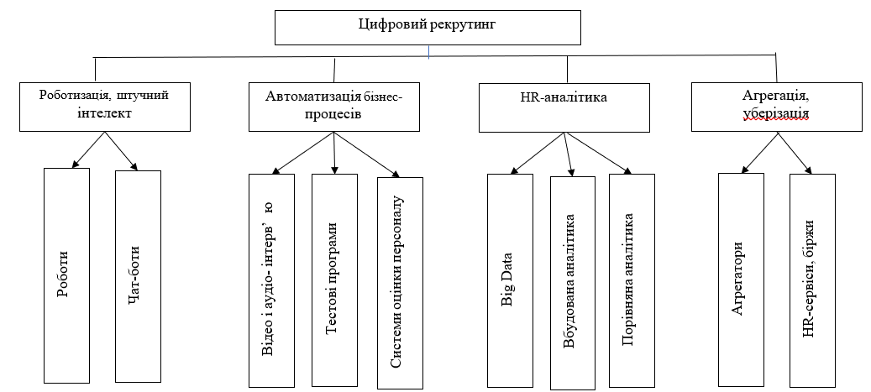
Рис. 1.5. Напрямки цифрового рекрутинга

Характеристика основних складових цифрового рекрутингу [4]:
- робот-рекрутер дозволяє вести аудіо або відео зв’язок з претендентом, записувати відповіді відповідні до розроблених алгоритмів;
- чат-боти здійснюють пошук необхідної інформації, яка стосується претендентів, а також проводити адміністративну роботу з планування зустрічі, ведення списків претендентів. В зарубіжних країнах найбільшу популярність здобули чат-боти таких розробників технологій, як Mya, XOR, Wade & Wendy і TalkPush. В Україні цей сегмент представлений, в першу чергу. сервісом XOR;
- автоматизації бізнес-процесів, що ведеться за трьома основними напрямками: відео- та аудіоінтервью (найбільш популярні сервіси VCV, Navicon, Preinterview і Skillaz - комплексна хмарна платформа, за допомогою якої можливо здійснювати автоматичний пошук, виконувати онлайн-опитування, а також проводити відео- і аудіоінтервью і розсилати запрошення), тестові програми (Skill Tech і Retra Tech) і системи оцінки персоналу (SHL, Talent Q, Cut-e, Kenexa);
- агрегація і уберізація (взаємодія роботодавця зі сторонніми рекрутерами, чиї портфоліо зібрані на цифрових платформах). Найбільш популярними агрегаторами резюме в Європі є Indeed.com, а в Україні – Work.ua та Rabota.ua. Все частіше використовуються HRspace/біржі, наприклад сервіс HeadHunter, Jungle Jobs, HRTime, Stafory;
За результатами опитування HR-спеціалістів, проведеного в 2019 році компанією «HeadHunter», кожна третя компанія, представлена на ринку, користується системою автоматизації підбору персоналу.
Об'єднання таких елементів технології як «HR-портал» і «Чат-бот», є автоматизовану систему рекрутингу (АСР), що дозволяє [40]:
- скорочувати когнітивні спотворення, що допускаються рекрутерами, і знижувати вплив людського фактору;
- автоматизувати скринінг резюме та попереднє інтерв'ю;
- встановлювати комунікації з кандидатами та підтримувати їх протягом усього процесу найму;
- розширювати вирву підбору персоналу;
- підвищувати якість відібраних кандидатів;
- збирати та обробляти аналітичні дані для об'єктивних рішень в управлінні рекрутингом;
- знижувати суб'єктивізм процесу відбору;
- скорочувати витрати найму та часу підбору кадрів;
- забезпечувати зростання продуктивності праці HR-фахівця.
5. Формування персоналізованих систем винагород. Зміни, які відбулися в системі мотивації працівників не мають значних нововведень. Однак варто звернути увагу на впровадженні вже на стадії працевлаштування . такого нововведення як вибір варіантів винагороди. Наприклад, це може стосуватися вибору більш високої оплата праці або збільшення кількості днів додаткової відпустки, або отримання додаткових бонусів за певні здобутки. Крім того, передові зарубіжні компанії стали впроваджувати практику вивчення рейтингу і перевірки ефективності роботи співробітників кілька разів на рік, наслідком чого є таке ж часта зміна системи винагороди [5; 36].
Найбільш проблемними є питання правильного планування кадрових ресурсів, їх чисельності, усунення диспропорцій у структурі розподілу кваліфікованих працівників.
Сучасна політика розвитку кадрів у багатьох країнах будується на спільній відповідальності держави та суспільства, включаючи професійні асоціації. Уряд намагається регулювати, визначати, задовольняти реальні потреби у кадрах, а також підтримувати, спрямовувати та контролювати заходи у галузі навчання та підготовки кадрів та результативного використання їх суспільством [44].
Створені регіональні агенції кадрових ресурсів зміцнюють, розвивають та підтримують базу знань для трудових ресурсів у різних регіонах. Агенції надають фактичні дані для ухвалення політичних рішень з метою посилення господарських систем та підвищення якості управління. Вони відстежують практичні методики та накопичений досвід та обмінюються ними.
Таким чином, кадрова політика розвинених країн спрямована на впровадження методів управління ефективністю наявних ресурсів, посилення ролі адміністративних працівників.
Щодо висновків з застосування зарубіжного досвіду в системі управління людськими ресурсами доцільно порівняти існуючі світові тенденції щодо цього питання (таблиця 1.2).

Таблиця 1.2. Порівняльна характеристика існуючих підходів до управління персоналом у на підприємстві
Критерії | Філософія HR-менеджменту
Критерії | Американська |  |  | Японська | Українська
Основа організації | Змішана |  |  | Гармонія | Ефективна
1 | 2 |  |  | 3 | 4
Відношення до праці | Реалізація завдань |  |  | Виконання обов’язків | Реалізація завдань
Конкуренція | Практично немає |  |  | Практично немає | Досить потужна
Гарантії, які надаються робітникам |  | Середні | Високі |  |  | Низькі (незахищеність від свавілля адміністрації
Прийняття рішення |  | Згори до низу | Знизу до гори |  |  | Згори до низу
Делегування влади |  | Досить поширено | Застосовується вкрай рідко |  |  | Поширено
Відносини з підлеглими |  | Скоріше родинні, ніж формальні | Родинні |  |  | Формальні
Працевлаштування |  | Короткостроковий найм | Довічний |  |  | Регулюється трудовим кодексом
Методи найму |  | За діловими якостями | Після закінчення навчання |  |  | За діловими якостями
Кадрова сфера |  | Професійна, наявність менеджерів відповідної кваліфікації | Професійна, навчання в середині організації |  |  | Непрофесійна
Оплата праці |  | Змішана | Відповідно до стажу |  |  | Залежно від результатів
Звільнення персоналу |  | Ціла серія оціночних і виховних прийомів | Звільнення – найбільш суровий вирок |  |  | Складність у звільненні, маніпулювання
Мотивація |  | В основному грошові стимули | Обумовленість віком і вислугою |  |  | Низька. Ігнорування потреб персоналу

Аналізуючи таблицю 1.2, можна встановити основні особливості управління персоналом, що базуються на зарубіжному досвіді:
- орієнтованість на стратегічний підхід;
- персонал – основний фактор конкурентоспроможності та ефективності;
- демократизація, партнерство у соціальних відносинах;
- фінансове інвестування у навчання та розвиток людських ресурсів;
- професійна компетенція керівного персоналу;
- підвищення комфортності праці.
Підводячи підсумок проведеному дослідженню можна стверджувати, що система управління персоналом у зарубіжних країнах спрямована на забезпечення якості медичних послуг через здійснення адміністративного впливу, а таж створення комфортних умов для роботу персоналу і застосовуючи дієві методи матеріальної і нематеріальної мотивації та стимулювання роботи останнього.

РОЗДІЛ 2
АНАЛІЗ СУЧАСНОЇ ПРАКТИКИ РЕАЛІЗАЦІЇ МЕХАНІЗМУ ЗАБЕЗПЕЧЕННЯ ЕФЕКТИВНОСТІ УПРАВЛІННЯ ПЕРСОНАЛОМ (НА ПРИКЛАДІ АТ «ЗАВОД «ЕКВАТОР»)

2.1. Характеристика господарської діяльності АТ «Завод «Екватор»
Для дослідження узято підприємство зі статусом Товариство з обмеженою відповідальністю Акціонерне товариство «Завод «Екватор», що має скорочену назву – АТ «Завод «Екватор» і зареєстрований як юридична особа за адресом м. Миколаїв, вулиця Декабристів, б. 54. Розмір статутного капіталу складає 997 895,95 грн.
Код ЕГРПОУ: 14308032.
Реєстрація підприємницької діяльності була пройдена 16. 01.1995.
За основним видом діяльності підприємство здійснює 28.25 Виробництво промислового холодильного та вентиляційного устаткування.
До інших видів діяльності підприємства за КВЕД відносяться такі:
- 30.11 Будування суден і плавучих конструкцій
- 43.22 Монтаж водопровідних мереж, систем опалення та кондиціонування
- 72.19 Дослідження й експериментальні розробки у сфері інших природничих і технічних наук
- 33.12 Ремонт і технічне обслуговування машин і устаткування промислового призначення
- 41.20 Будівництво житлових і нежитлових будівель.
Основною метою діяльності досліджуваного підприємства є виробнича, комерційна, проектно-конструкторська та інша підприємницька діяльність, я має законодавчі підстави і спрямована на отримання прибутку в інтересах вкладників з метою покращення їхнього добробуту через підвищення ринкової вартості акцій, які імітуються товариством і одержання доходів його акціонерами у вигляді дивідендів.
Завод «Екватор» є виробником обладнання кондиціювання та вентиляції повітря, супутні послуги, які також надаються підприємством виявляються у сервісному обслуговуванні. Завод має унікальну лабораторно-випробувальну базу та досвідчений персонал. У своїй діяльності підприємство застосовує передові технології та сучасне обладнання. Впродовж діяльності номенклатура пропонованої продукції збільшилася у три рази, а спектр послуг розширився досить вагомо. Номенклатурний перелік продукції, яка виготовляється на підприємстві наведено у таблиці 2.1.

Таблиця 2.1. Номенклатурний перелік продукції та послуг АТ «Завод «Екватор»
Найменування продукції | Найменування послуг
Кондиціонери автономні та неавтономні | Шеф-монтажні та пусконалагоджувальні роботи на об'єктах замовника
Вентилятори радіальні та осьові
Холодильне обладнання | Гарантійне обслуговування кліматичного обладнання
Зволожувачі | Гарантійне обслуговування кліматичного обладнання
Повітряна арматура, зокрема протипожежна | Дефектація та ремонт
Регулятори статичного тиску, змішувачі, розподільників повітря | Навчання персоналу сервісних підрозділів замовника прийомам діагностики кліматичного обладнання
Фільтри повітряні та глушники шуму
Повітроохолоджувачі, повітронагрівачі, агрегати нагріву повітря

Підприємство у своїй діяльності фокусую увагу на якості продукції і послуг, що надаються. Продукція має попит на ринку і багаторічне знаходження на ринку лише підкріплює репутацію підприємства як виробника високоякісного обладнання з кондиціювання та вентиляції повітря. Висока якість досягається постійним вдосконаленням менеджменту якості на підприємстві, що відповідає стандартами ISO 9001: 2008. Відділ технічного контролю відслідковує питання щодо якості виробленої продукції і відповідно реагує на будь-які негативні зміни.
Перевірки, що здійснюються цією структурною одиницею регламентуються за усім комплексом виробничих операцій від вхідного контролю за використанням матеріалів та комплектуючих до відвантаження готової продукції замовнику.
Виробничі площі підприємства складають 50 тис. м² з розташуванням на двох промислових майданчиках на території м. Миколаїв. Підприємство володіє складськими приміщеннями площею 4,5 тис. кв.м, які використовуються для збереження продукції й інших матеріальних цінностей. Адміністративні будівля, де знаходяться управлінські служби підприємства мають площу 2,8 тис. кв. м. має аналогів в Україні.
Лабораторно-випробувальний комплекс також входить до складу підприємства. Він оснащений усім необхідним обладнанням для розробки випробування і впровадження нових технологій у виробничий процес. Цей комплекс містить: випробувальну лабораторію, що об'єднує теплотехнічну, аеровіброакустичну лабораторії, лабораторію механічних випробувань готових виробів; центральну заводську лабораторію, що об'єднує хімічну, механічну, санітарно-промислову лабораторії; універсальну лабораторію для комплексних випробувань великогабаритної продукції; ділянки випробувань та стенди основних виробничих підрозділів по спеціалізації. Функцією лабораторно-випробувального комплексу є також вхідний контроль матеріалів і комплектуючих виробів, які поступають для виробничого процесу.
Споживачами продукції, що виробляється на підприємстві, є підприємства залізниці, які здійснюють модернізацію пасажирського рухомого складу і підприємства атомної енергетики для технологічного оновлення обладнання
Стратегія розвитку досліджуваного підприємства спрямована на передбачає модернізації виробничо-технологічних потужностей, оновлення асортименту продукції та послуг, підвищення продуктивності праці й забезпечення високої якості товарів і послуг.
Партнерами заводу є такі постачальники, яак ТОВ «Данфосс», що здійснює постачання компресорів, ДП «Сіменс Україна», ТОВ «Шнейдер Електрик Україна», які продають електротовари, ПАТ «Дніпроспецсталь», що постачає металопрокат.
Організаційна структур аналізованого підприємства є досить розгалуженою (рис. 2.1)
Як видно з рис. 2.1 аналізоване підприємство має лінійно-функціональну організаційну структуру. Оскільки одним із мінусів лінійно-функціональної організаційної структури є уповільнення процесу прийняття та реалізації рішення, у компанії використовують методи дерева прийняття рішень та метод мозкового штурму. При прийнятті стратегічних, тактичних та оперативних рішень в управлінні діяльністю керівник підрозділу, головний бухгалтер та начальники відділів об'єднуються для вироблення рішення та визначення методів його реалізації.

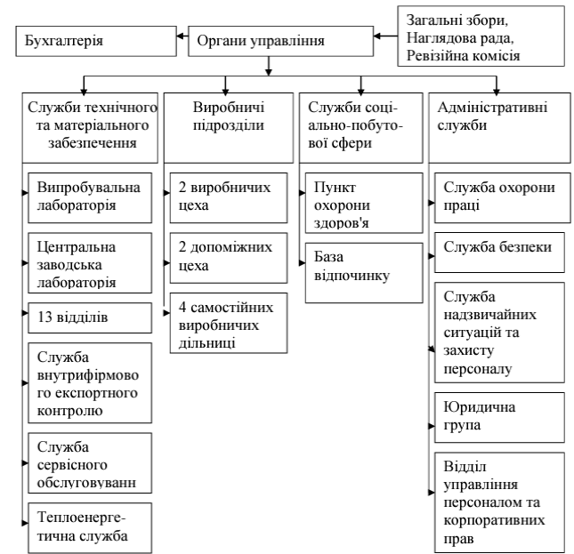
Рис. 2.1. Організаційна структура АТ «Завод «Екватор»

Наглядова рада – орган, що захищає права акціонерів, і в межах своїх повноважень здійснює контроль та регулює діяльність виконавчого органу.
Наглядова рада обирає директора товариства, який здійснює контроль за діяльністю компанії та загальне оперативне та адміністративне керівництво.
Ревізійна комісія як контрольний орган товариства, здійснює перевірку фінансово-господарської діяльності підприємства та його філій дочірніх підприємств і представництв.
Адміністративні служби забезпечують виконання перспективних та поточних кадрів, дотримання чинного законодавства. належну організацію фінансової звітності, бухгалтерського обліку та їхнього контролю.
Економічна діяльність підприємства характеризується показниками наведеними у таблиці 2.2.

Таблиця 2.2. Показники економічної діяльності АТ «Завод «Екватор»
Показники | 2017 | 2018 | 2019 | 2020 | 2021 | Абсолютне відхилення  2021 від 2017 років
Чистий доход, тис. грн. | 238483 | 107337 | 192922 | 352073 | 389260 | 150777
Собівартість реалізації, тис. грн. | 141303 | 80369 | 135683 | 244824 | 232343 | 91040
Фінансовий результат від операційної діяльності, тис. грн. | 105501 | 30125 | 38137 | 61585 | 115387 | 9886
Фінансовий результат до оподаткування: прибуток, тис. грн. | 105098 | 28494 | 37553 | 61731 | 115257 | 10159
Чистий фінансовий результат: прибуток, тис. грн. | 87706 | 23327 | 30667 | 50512 | 94385 | 6679
Рентабельність продукції | 0,62 | 0,29 | 0,23 | 0,21 | 0,41 | -0,21
Рентабельність продаж | 0,37 | 0,22 | 0,16 | 0,14 | 0,24 | -0,13

Аналізуючи показники відображені у таблиці 2.2, варто звернути увагу, що чистий дохід підприємства впродовж аналізованого періоду має тенденцію до збільшення. Абсолютний приріст за цей період складає 150777 тис. грн. Проте простежуючи тенденцію за роками, можна дійти висновку, що зростання чистого доходу мало значне коливання (рис. 2.2).

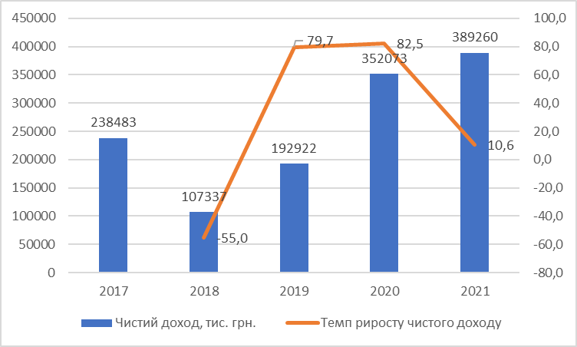

Рис.2.2. Динаміка чистого доходу та темпи його приросту у 2017-2021 роках на АТ «Завод «Екватор»

Як видно з рис. 2.2 у 2018 спостерігається значне зниження чистого доходу підприємства. Темп приросту показує велике від’ємне значення (-55). Таке падіння було пов’язано з технічною реконструкцією підприємства. Проте у наступному році можна побачити значне зростання чистого доходу, приріст якого склав 79,7% Тенденція підвищення темпів приросту спостерігалася й у наступному році, приріст склав 82,5%. У 2021 році – знову простежується падіння темпів приросту чистого доходу.
Для оцінювання ефективності діяльності аналізованого підприємства доцільно порівняти темпи зростання чистого доходу і собівартості (рис. 2.3)
Результати аналізу за даними рисунка 2.3 показують, що, починаючи з 2019 року темпи зростання чистого доходу перевищують темпи зростання собівартості. Це говорить про те, що виробництво досліджуваного підприємства можна назвати ефективним.

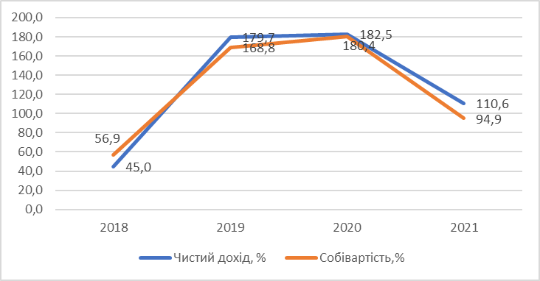

Рис. 2.3. Порівняння темпів росту чистого доходу і собівартості в АТ «Завод «Екватор»

Для обґрунтуванням залежності чистого доходу від собівартості продукції впродовж аналізованого періоду є сенс використати метод регресійного аналізу (рис.2.4.)

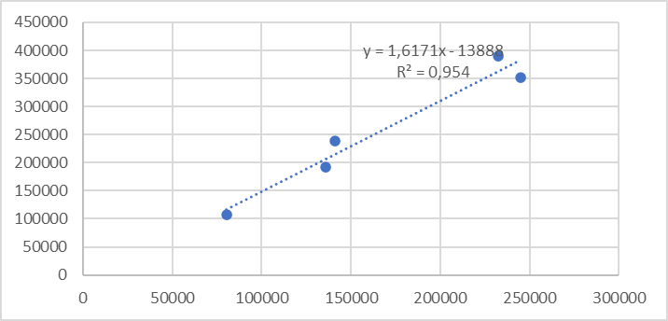
Рис. 2.4. Регресійний аналіз залежності чистого доходу від собівартості продукції

Результати регресійного аналізу (рис. 2.4) описуються рівнянням
у = 1,6171х – 13 888 (2.1)
де у – чистий дохід (тис. грн);
х – собівартість
З огляду на коефіцієнт детермінації, який дорівнює 0,954 можна стверджувати, що чистий дохід описується фактором собівартість на 95,4 %. Отже, на 1 гривню собівартості продукції чистий дохід прирощувався на 1,61 грн. Можна дійти висновку, що за період який аналізується динаміка змін показує, що підприємство здійснювало свою діяльність ефективно.
Наступний показник, який необхідно дослідити – показник чистого фінансового результату (рис. 2.5)

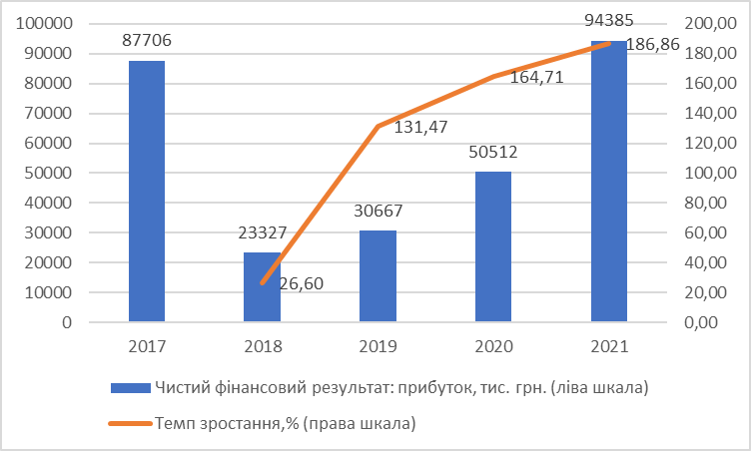

Рис. 2.5. Динаміка чистого фінансового результату та темпів його зростання у 2017-2021 роках в АТ «Завод «Екватор»

Як видно з рис. 2.5, спостерігається зростання чистого фінансового результату в продовж досліджуваного періоду. Причому значний стрибок простежується в 2021 році. Після значного падіння темпів зростання у 2018 році поступове покращення привело до зростання фінансового результату у 2021 році у порівнянні з попереднім у 1,87 рази. Таке стрімке покращення характеризує посилення позицій підприємства на ринку.
Показники рентабельності повніше, ніж прибуток, характеризують остаточні результати господарювання, оскільки їх величина показує співвідношення ефекту з готівковими ресурсами. Тому є сенс зробити аналіз за показниками рентабельності продаж і рентабельності продукції (рис. 2.6).

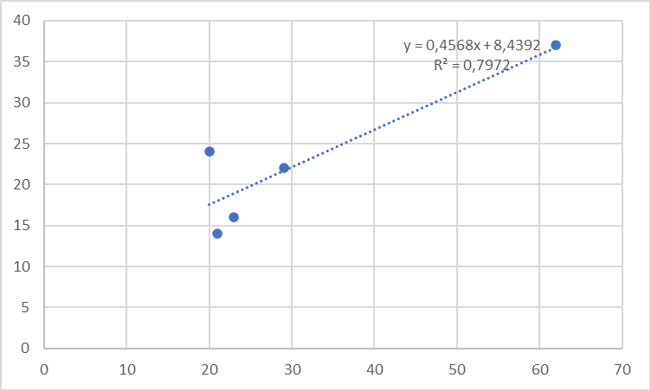
Рис. 2.6. Регресійний аналіз залежності рентабельності продаж від рентабельності продукції, %

Проведений регресійний аналіз (рис. 2.6) описується рівнянням:

у= 0,4568 + 8,4392 (2.2)
де у – рентабельність продаж, %
х – рентабельність продукції, %

Як видно з отриманих результатів R² дорівнює 0,7972, тобто темп зростання рентабельності продукції впливає на рентабельність продаж на 79,7%, а відтак на 1% прирощення рентабельності продукції рентабельність продаж прирощується на 0,457%.
Проаналізуємо показники, які характеризують ефективність виробництва. Зокрема мова йде про показники фондовіддачі, фондоємності, фондоозброєності і продуктивності праці (таблиця 2.3).
Середньооблікова чисельність працівників за період, що було узято для аналізу, зменшилася на 64. Зменшення працівників і збільшення вартості основних засобів вплинуло на підвищення фондоозброєності з 76,84 до 134,89 тис. грн. відповідно на одного робітника. Технічне переозброєння стало причиною зростання основних засобів за аналізований період. Звісно це вплинуло на показники фондовіддачі і відповідно й фондоємності. Отже, використання основних засобів покращилося.

Таблиця 2.3. Показники, що характеризують ефективність виробництва
Показники | 2017 | 2018 | 2019 | 2020 | 2021 | Абсолютне відхилення  2021 від 2017 років
Основні засоби, тис. грн. | 49333 | 42601 | 53796 | 59138 | 78099 | 28766
Середньооблікова чисельність працівників | 642 | 566 | 512 | 531 | 579 | -63
Фондовіддача | 4,83 | 2,52 | 3,59 | 5,95 | 4,98 | 0,15
Фондоємність | 0,21 | 0,40 | 0,28 | 0,17 | 0,20 | -0,01
Фондоозброєність, тис. грн. | 76,84 | 75,27 | 105,07 | 111,37 | 134,89 | 58,04
Виробіток на 1 працівника, тис. грн.. | 371,47 | 189,64 | 376,80 | 663,04 | 672,30 | 300,83

Порівнюючи динаміку середньооблікової чисельності персоналу і зростання чистого доходу можна дійти висновку, що на підприємстві спостерігається баланс робочої сили. Той факт, що підприємство виробляє продукцію за державним замовленням, що знижує ризики недоотримання доходу, з однієї сторони, але з, іншої сторони обсяги фінансування є нижчими, ніж на ринку, Відтак утримання зайвого персоналу для підприємства недоцільно з економічної точки зору. Проте з огляду на зниження кількості по відношенню до загально облікової кількості і період дослідження можна стверджувати, що така тенденція не має негативних
Зниження середньооблікової чисельності персоналу підприємства (на 63 Позитивним моментом є і те, що немає великого відтоку робочої сили, зниження незначне. Така ситуація зараз найбільш сприятлива для підприємства.

2.2. Оцінка фінансового стану підприємства
Оцінка фінансового стану підприємства здійснювалася на основі балансу АТ «Завод «Екватор». Результати дослідження занесені у таблицю 2.4.

Таблиця 2.4. Показники агрегованого балансу АТ «Завод «Екватор» у 2017-2021 роках, тис. грн.
Показники | 2017 | 2018 | 2019 | 2020 | 2021 | Абсолютне відхилення  2021 від 2017 років
тис. грн.
Необоротні активи | 63143 | 66447 | 59762 | 64481 | 93280 | 30137
Оборотні активи | 173091 | 170349 | 229299 | 385524 | 435485 | 262394
Необоротні активи та групи вибуття | 0,00 | 0,00 | 0,00 | 0,00 | 0,00 | 0,00
Власний капітал | 166554 | 189881 | 220548 | 271060 | 365445 | 198891
Довгострокові зобов’язання і забезпечення | 406 | 450 | 457 | 523 | 539 | 133
Поточні зобов’язання і забезпечення | 69274 | 46465 | 68056 | 178422 | 162781 | 93507
Баланс | 236234 | 236796 | 289061 | 450005 | 528765 | 292531
Необоротні активи | 26,73 | 28,06 | 20,67 | 14,33 | 17,64 | -9,09
питома вага, %
Оборотні активи | 73,27 | 71,94 | 79,33 | 85,67 | 82,36 | 9,09
Необоротні активи та групи вибуття | 0,00 | 0,00 | 0,00 | 0,00 | 0,00 | 0,00
Власний капітал | 70,50 | 80,19 | 76,30 | 60,23 | 69,11 | -1,39
Довгострокові зобов’язання і забезпечення | 0,17 | 0,19 | 0,16 | 0,12 | 0,10 | -0,07
Поточні зобов’язання і забезпечення | 29,32 | 19,62 | 23,54 | 39,65 | 30,79 | 1,46
Баланс | 100,00 | 100,00 | 100,00 | 100,00 | 100,00 | 0,00

З огляду на дані таблиці 2.4 можна побачити, що впродовж досліджуваного періоду спостерігається зростання загального обсягу як активів, так і пасивів підприємства. Зокрема це зростання за періодом визначається у 2,2 рази. Необоротних активів збільшилися на 30137 тис. грн., що склало 47,73%. Обсяги оборотних активів збільшилися на 262394 тис. Грн.
Для якісного аналізу доцільно дослідити зміну питомої ваги цих активів у загальному обсязі (рис. 2.7).
Як видно з рис.2.7 частка оборотних активів аналізованого підприємства має тенденцію до зростання. Зокрема, вона збільшилася у порівнянні з базовим періодом на 9,1%.
Що стосується обсягів джерел фінансування, то за період, який досліджується також спостерігаються позитивні зміни. Можна побачити, що ці зміни торкнулися власного капіталу, який зріс на 198891 тис. грн., тобто майже в 2.2 рази. спостерігається зростання за рахунок накопичення нерозподіленого прибутку.

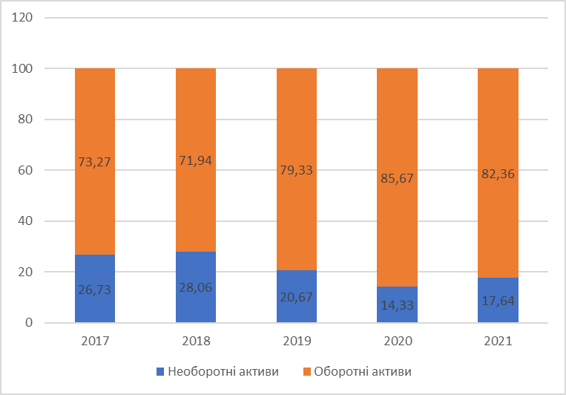
Рис. 2.7. Структура активів балансу на підприємстві в АТ «Завод «Екватор» у 2017-2021 роках

Динаміка власного капіталу показує, що відбулося зниження його обсягів за аналізований період на1,39 тис. грн. Таке зниження викликано коливаннями на ринку цінних паперів.
Питома вага власного капіталу у валюті балансу АТ «Завод «Екватор» становила майже 69,11%. Поточні зобов’язання і забезпечення також виступають значним джерелом у фінансуванні діяльності підприємства. Їх питома вага коливається в межах 19,62-39,65%.Питома вага власного капіталу у валюті балансу становила у 2017 році 70,5% , у 2018 році – 80,2% у 2019 році – 60,2%, у 2021 році – 69,1%.
Аналіз поточних зобов’язань надав можливість з’ясувати, що останні збільшилися за досліджений період на 93507 тис. грн., що є закономірним адже інфляція в Україні в останні роки досить суттєво впливає на діяльність вітчизняних підприємств, знижуючи їх фінансові можливості. При цьому довгострокові зобов’язання відбивають тенденцію зниження за період, що досліджується.
Для якісного аналізу джерел фінансування доцільно дослідити їх питому вагу в загальному обсязі фінансування (рис. 2.8).

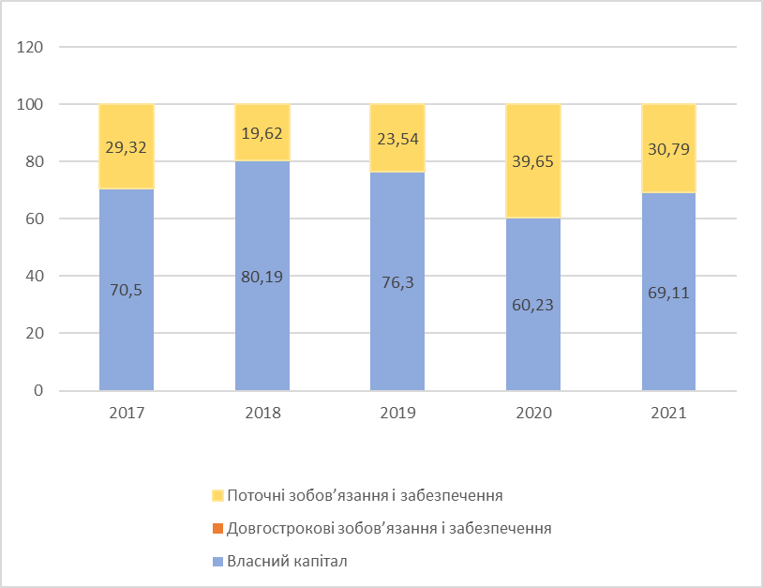
Рис. 2.8. Структура джерел фінансування в АТ «Завод «Екватор» у 2017-2021 роках

З рис. 2.8 простежується залежність обсягів власного капіталу від зовнішніх джерел фінансування. Зокрема, у 2020 році спостерігається досить висока частка запозиченого капіталу майже 40% . Таке положення було пов’язано з наслідками пандемії. Впродовж наступного періоду ця пропорція змінилася. Зниження зовнішніх джерел фінансування відбулося більш, ніж на 10%.
Наступним кроком оцінки фінансового стану аналізованого підприємства є дослідження показників фінансової стійкості в АТ «Завод «Екватор» (таблиця 2.5).
Дані таблиці 2.5 свідчать, що фінансова стійкість АТ «Завод «Екватор» залишається достатньо висока, але спостерігаються тенденції до погіршення окремих показників. Тому є сенс дослідити основні показники фінансового стану підприємства.

Таблиця 2.5. Оцінки фінансової стійкості підприємства АТ «Завод «Екватор»
 | Нормовані значення | 2017  рік | 2018 рік | 2019 рік | 2020 рік | 2021 рік | Відхилення від базового періоду,
Коефіцієнт фінансової автономії | ≥0,5 | 0,71 | 0,80 | 0,76 | 0,60 | 0,69 | -0,02
Коефіцієнт фінансового ризику | <1,0 | 0,42 | 0,25 | 0,31 | 0,66 | 0,45 | 0,03
Коефіцієнт маневреності власного капіталу | ≥0,1 | 0,62 | 0,65 | 0,73 | 0,76 | 0,74 | 0,12
Коефіцієнт фінансового лівериджу | <0,25 | 0,00 | 0,00 | 0,00 | 0,00 | 0,00 | 0
Коефіцієнт фінансової стійкості | 0,7-0,9 | 0,71 | 0,80 | 0,76 | 0,60 | 0,69 | -0,02
Коефіцієнт концентрації позикового капіталу | ≤0,5 | 0,29 | 0,20 | 0,24 | 0,40 | 0,31 | 0,02
Коефіцієнт фінансової залежності | <2,0 | 1,42 | 1,25 | 1,31 | 1,66 | 1,45 | 0,03
Коефіцієнт фінансування | >1,0 | 2,39 | 4,05 | 3,22 | 1,51 | 2,24 | -0,15
Коефіцієнт забезпеченості ВОЗ | ≥0,1 | 0,60 | 0,72 | 0,70 | 0,46 | 0,51 | -0,09
Коефіцієнт співвідношення необоротних і власних коштів | <0,5 | 0,38 | 0,35 | 0,27 | 0,24 | 0,26 | -12

Переходячи до оцінки фінансового стану компанії є сенс оцінити її платоспроможність для цього доцільно застосувати методу оцінки платоспроможності. Для досягнення цієї мети розрахуємо коефіцієнт покриття, який визначається через співвідношення оборотних активів до зобов’язань .

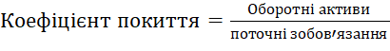 (2.3)

Динаміка коефіцієнту покриття відображена на рис. 2.9.
Як видно (рис. 2.9). Норма значення знаходиться в межах «1-3», тобто можна констатувати, що компанія може покривати свої поточні зобов’язання. Отже, на кожну гривню поточних зобов’язань (боргів) підприємство мало у 2017 році 2,5 грн., у 2018році – 3,7 грн., у 2019 році – 2,2 грн., у 2021 році – 2,7 грн. поточних активів. Варто відзначити, що за аналізований період цей показник мав коливання від 2,2 до 3,7 пунктів.

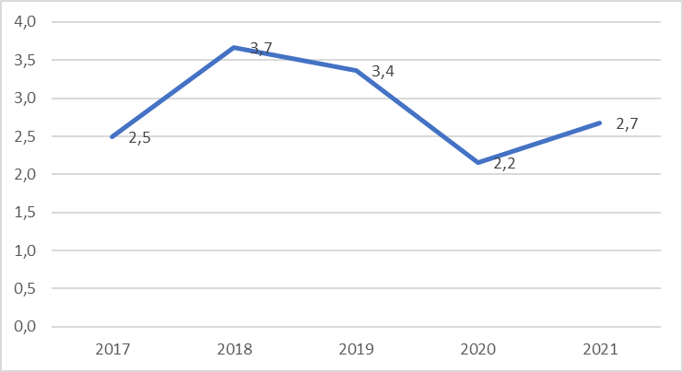
Рис. 2.9. Динаміка коефіцієнту покриття АТ «Завод «Екватор»
у 2017-2021 роках

Коефіцієнт швидкої ліквідності ще один показник, що використовується для оцінки фінансового стану підприємства. Він показує здатність компанії швидко розраховуватися за короткостроковими зобов’язаннями. Він визначається як співвідношення різниці між оборотними активами , виробничими запасами і витратами майбутніх періодів до поточних зобов’язань.

(2.4)

Результати розрахунків відображено на графіку 2.10.

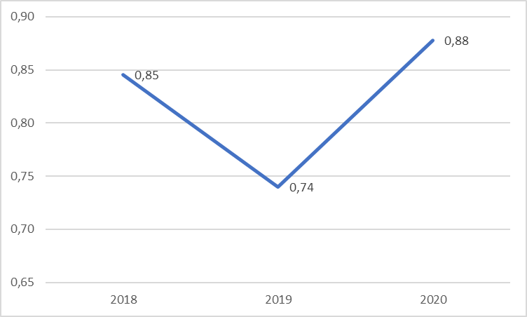
Рис. 2.10. Динаміка коефіцієнту швидкої ліквідності АТ «Завод «Екватор» у 2017-2021 роках

Аналізуючи отримані коефіцієнти (рис.2.10) можна побачити, що нормативний інтервал від 0,5-1 покриває визначені показники. Коефіцієнт швидкої ліквідності відображає якість оборотних активів., адже при його оцінці враховуються найбільш ліквідні поточні активи, тобто без запасів.
Коефіцієнт абсолютної ліквідності відображає негайну готовність компанії ліквідувати короткострокову заборгованість і визначається як відношення суми грошових коштів підприємства та короткотермінових фінансових вкладень до суми поточних зобов’язань

( 2.5)

Результати розрахунків відображено на графіку 2.11.

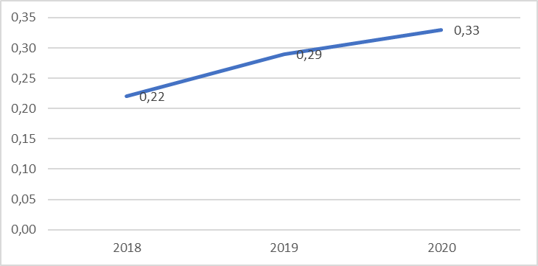
Рисунок 2.11. Динаміка коефіцієнту абсолютної ліквідності в АТ «Завод «Екватор» у 2017-2021 роках

Теоретичне значення коефіцієнта абсолютної ліквідності має бути у межах 0,2–0,25. Проведений аналіз показав (рис.2.11), що цієї норми показник дотримувався у 2018 році (0,22) у подальші періоди він має тенденцію до зростання і в 2020 році йог оцінка становить 0,33. Високе значення (CAR > 0,5) свідчить про неефективне управління фінансами, тобто більше 50% позикових коштів лежать без діла, коли їх можна і потрібно вкладати у виробництво.
Розрахунок величини чистого оборотного капіталу (ЧОК) необхідний підприємству для визначення кількості ресурсів, споживаних у процесі поточної діяльності, вільних від поточних зобов'язань. На основі інформації про величину показника вибудовується схема нормування та фінансування оборотного капіталу. З використанням даних про ЧОК враховується внутрішня політика управління оборотними засобами.

Коефіцієнт ЧОК = оборотні активи – поточні зобов’язання 2.6

Наявність чистого робочого капіталу свідчить про те, що підприємство здатне не тільки сплатити поточні борги, але й має в своєму розпорядженні фінансові ресурси для розширення діяльності і здійснення інвестицій (рис. 2.12).

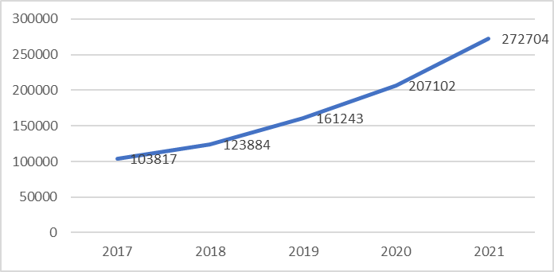
Рис. 2.12. Динаміка коефіцієнту чистого оборотного капіталу компанії АТ «Завод «Екватор» у 2017-2021 роках
Як видно (рис.2.12) величина чистого оборотного капіталу має тенденцію до зростання. Це безумовно позитивна тенденція, адже компанія повинна прагнути до збільшення ЧОК.
Оцінка фінансової стійкості підприємств визначається через низку коефіцієнтів, серед яких вагому вагу займає коефіцієнт фінансової автономії, який показує, скільки активів компанія може оплатити.

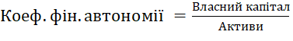 (2.6)

Наочне відображення динаміки коефіцієнту фінансової автономії наведено на рисунку 2.13.
З рисунку 2.13 можна судити, що компанія є незалежною від позикових ресурсів, оскільки загальноприйняте нормальне значення коефіцієнта автономії у практиці: 0,5 і більше (оптимальне 0,6-0,7). В досліджуваній компанії ці коефіцієнти знаходяться в діапазоні оптимального значення. Незначні їх коливання не відбиваються на фінансовій незалежності аналізованого підприємства.
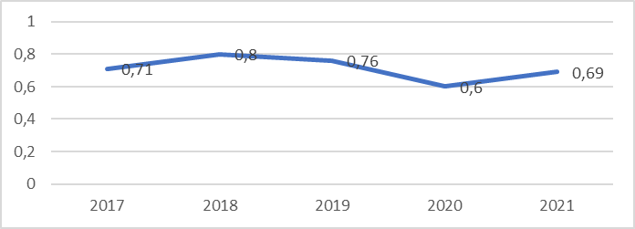
Рис. 2.13. Динаміка коефіцієнту фінансової автономії АТ «Завод «Екватор» у 2017-2021 роках
Коефіцієнт маневреності власного капіталу індикатор, який відображає, по суті, ступінь ліквідності (здатності трансформуватися в будь-які інші активи) фінансових коштів, що належать організації.
Такий показник, як коефіцієнт маневреності, розраховується через відношення власних оборотних засобів фірми до власного капіталу, тобто він відображає, скільки компанія може профінансувати оборотних активів за власний кошт.

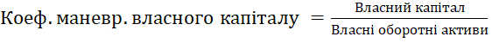 ( 2.7)

Результати розрахунків коефіцієнту маневреності власного капіталу наведено на рис. 2.14.
Коефіцієнт маневреності власного капіталу (рис. 2.14) перевищує нормативне значення 0,5, отже, з огляду на отримані дані компанія володіє у достатньому обсязі власними ресурсами для забезпечення своїх оборотних активів.

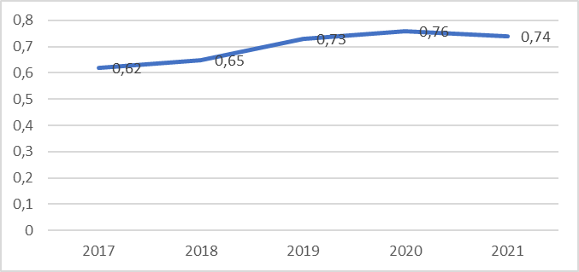
Рисунок 2.14. Динаміка коефіцієнту маневреності власного капіталу АТ «Завод «Екватор» у 2017-2021 роках

2.3. Оцінювання ефективності управління персоналом
Задля досягнення мети дослідження необхідно провести аналіз динаміки та структури персоналу на досліджуваному підприємстві.
Основні показники для проведення цього аналізу відображено у таблиці 2.6.

Таблиця 2.6. Показники оцінки персоналу на АТ «Завод «Екватор» у 2017-2021 роках
Показники | 2017 | 2018 | 2019 | 2020 | 2021 | Абсолютне відхилення  2021 року від 2017 року
Кількість , осіб
Керівники | 60 | 52 | 51 | 45 | 43 | -17
Спеціалісти | 136 | 114 | 116 | 111 | 104 | -32
Службовці | 127 | 106 | 102 | 91 | 97 | -30
Робітники | 319 | 294 | 243 | 284 | 335 | 16
Разом | 642 | 566 | 512 | 531 | 579 | -63
Частка у загальній кількості
Керівники | 9 | 9 | 10 | 8 | 7 | -2
Спеціалісти | 21 | 20 | 23 | 21 | 18 | -3
Службовці | 20 | 19 | 20 | 17 | 17 | -3
Робітники | 50 | 52 | 47 | 53 | 58 | 8

Дані табл. 2.6 показують, що у 2017-2021 рр. відбулися певні зміни в структурі персоналу. Спостерігається скорочення персоналу за групою керівники, спеціалісти службовці, але збільшилася чисельність робітників. Це може показувати, що у 2021 році кількість комерційних замовлень зросла. Саме за таких причин відбулося збільшення на 51 особу. Найбільша частка у структурі персоналу належить робітники, майже 58%.
Наступним кроком проаналізуємо структуру персоналу підприємства за статевими ознаками (таблиця 2.7).
Таблиця 2.7. Аналіз структури персоналу АТ «Завод «Екватор» за статевою ознакою у 2017-2021 роках
Показники | 2017 | 2018 | 2019 | 2020 | 2021 | Абсолютне відхилення  2021 від 2017 років
Кількість, осіб
Жінки | 283 | 255 | 228 | 225 | 233 | -50
Чоловіки | 359 | 311 | 284 | 306 | 346 | -13
Разом | 642 | 566 | 512 | 531 | 579 | -63
Частка у загальній кількості, %
Жінки | 44 | 45 | 45 | 42 | 40 | -4
Чоловіки | 56 | 55 | 55 | 58 | 60 | +4
Разом | 642 | 566 | 512 | 531 | 579 | -63

За результатами аналізу (таблиця 2.7) можна дійти висновку, що у 2021 р. 60% персоналу підприємства складали чоловіки, що є виправданим з огляду на специфіку виробництва.
Вікова структура персоналу АТ «Завод «Екватор» досліджувалася рна основі даних, наведених у таблиці 2.8.

Таблиця 2.8. Вікова структура персоналу АТ «Завод «Екватор»
Показники | 2017 | 2018 | 2019 | 2020 | 2021 | Абсолютне відхилення  2021 від 2017 років
Кількість, осіб
від 18 до 30 років | 69 | 55 | 48 | 68 | 79 | 10
від 31 до 40 років | 119 | 101 | 91 | 98 | 104 | -15
від 41 до 50 років | 189 | 173 | 159 | 143 | 156 | -33
від 50 до 60 років | 216 | 196 | 176 | 191 | 204 | -12
старші 60 років | 49 | 41 | 38 | 31 | 36 | -13
Разом | 642 | 566 | 512 | 531 | 579 | -63

Продовження таблиці 2.8
Частка у загальній кількості, %
від 18 до 30 років | 11 | 10 | 9 | 13 | 14 | 3
від 31 до 40 років | 19 | 18 | 18 | 18 | 18 | -1
від 41 до 50 років | 29 | 31 | 31 | 27 | 27 | -2
від 50 до 60 років | 34 | 35 | 34 | 36 | 35 | 2
старші 60 років | 8 | 7 | 7 | 6 | 6 | -1

За результатами аналізу можна дійти висновку, що в 2021 р. в компанії чисельність працівників, що мають вік від 18 до 30 років склала 79 осіб. У порівнянні з 2017 р. відбулося збільшення на 10 осіб. Чисельність працівників, які мають вік від 31 до 40 років складає 104 осіб, тобто спостерігається зменшення, якщо порівнювати з базовим періодом,. на 15 осіб. Чисельність працівників, мають вік від 41 до 50 років в 2021 р. становила 156 осіб, отже, можна побачити скорочення на 33 особи. (в 2017 р. працівники віком від 41 до 50 років склали 189 осіб). Чисельність працівників віком від 50 до 60 років на аналізованому підприємстві у 2021 р. склала 204 осіб. Порівнюючи з даними за 2017 р. спостерігається зниження на 12 осіб. Варто звернути увагу, що у складі персоналу є працюючі пенсіонери. Чисельність цієї категорії персоналу (старші 60 років) у 2021 році становила 35 осіб. Проте спостерігається зниження у порівнянні з 2017 роком (на 13 осіб).
Найбільша частка працівників в АТ «Завод «Екватор» у 2021 р. належить працівникам віком від 50 до 60 років (35%) та працівникам віком від 41 до 50 років (27% ). Отже, основна кількість персоналу на досліджуваному підприємстві є особи середнього віку (41-60 років).
Частка працівників віком від 31 до 40 років становила 18%, від 18 до 30 років – 14%. Частка працюючих пенсіонерів та людей передпенсійного віку – старші за 60 років – у 2021 р. становила 6%.
У цілому тенденція за аналізований період є відносно сталою. Суттєвих відхилень не спостерігається.
Освітній рівень персоналу на аналізованому підприємстві знайшов своє відображення у таблиці 2.9.
Як видно з таблиці 2.9 рівень освіти персоналу на аналізованому підприємстві відображає позитивну тенденцію. Як видно, персонал АТ «Завод «Екватор» володіє достатнім рівенем освіти. Так, у 2021 р. працівники з вищою освітою складали– 60% (в порівнянні з 2017 р. – 62%). Проте кількість працівників, без вищої освіти підвищилася в порівнянні з базовим періодом на 2% (в 2017 р. – 38%).

Таблиця 2.9. Аналіз освітнього потенціалу персоналу АТ «Завод «Екватор» у 2017-2021 роках
Показники | 2017 |  | 2018 |  | 2019 |  | 2020 |  | 2021 |  | Абсолютне відхилення  2021 від 2017 років
Кількість, осіб
Кількість працівників, які мають вищу освіту за освітніми рівнями, всього |  | 397 |  | 370 |  | 323 |  | 314 |  | 346 |  | -51
- вищу освіту бакалавра |  | 83 |  | 79 |  | 60 |  | 61 |  | 54 |  | -29
- повну вищу освіту (спеціалісти, магістри) |  | 314 |  | 291 |  | 263 |  | 253 |  | 292 |  | -22
Кількість працівників, які не мають вищу освіту |  | 245 |  | 196 |  | 189 |  | 217 |  | 233 |  | -12
Разом |  | 642 |  | 566 |  | 512 |  | 531 |  | 579 |  | -63
Питома вага, %
Кількість працівників, які мають вищу освіту за освітніми рівнями, всього |  | 62 |  | 65 |  | 63 |  | 59 |  | 60 |  | -2
- вищу освіту бакалавра |  | 13 |  | 14 |  | 12 |  | 11 |  | 9 |  | -4
- повну вищу освіту (спеціалісти, магістри) |  | 49 |  | 51 |  | 51 |  | 48 |  | 51 |  | 2
Кількість працівників, які не мають вищу освіту |  | 38 |  | 35 |  | 37 |  | 41 |  | 40 |  | 2

Зменшення питомої ваги робітників з вищою освітою задають робітники з освітою бакалавра. Проте перспектива зміни у цій категорії передбачається у позитивну сторону і є достатньо реальною.
Для повного дослідження персоналу аналізованого підприємство доцільно дослідити його рух.
Для аналізу руху кадрів використовують методику щодо розрахунку відповідних показників. Зокрема, розрахунок коефіцієнту обороту кадрів з прийому визначається за формулою:
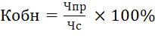, (2.9)
де Кобн – коефіцієнт обороту з найму;
Чпр – число прийнятих;
Чс – середньооблікова чисельність.
Коефіцієнт сталості кадрів (Кстал.) визначається відношенням числа працівників, які перебували в списках організації протягом усього періоду (Чпост.) до середньооблікової чисельності працюючих (Чс.):
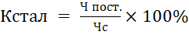 (2.8)
Аналіз руху персоналу проведено на основі даних таблиці 2.10

Таблиця 2.10. Аналіз руху персоналу АТ «Завод «Екватор» у 2017-2021 роках
Показники | 2017 | 2018 | 2019 | 2020 | 2021 | Абсолютне відхилення  2021 від 2017 років
Середньооблікова чисельність працюючих | 642 | 566 | 512 | 531 | 579 | -63
Кількість прийнятих працівників. | 26 | 10 | 17 | 46 | 63 | 37
Кількість звільнених працівників | 73 | 86 | 71 | 27 | 15 | -58
Загальна кількість прийнятих та звільнених працівників за рік. | 99 | 96 | 88 | 73 | 78 | -21
Коефіцієнт оновлення | 0,04 | 0,02 | 0,03 | 0,09 | 0,11 | 0,07
Коефіцієнт звільнення | 0,11 | 0,15 | 0,14 | 0,05 | 0,03 | -0,09
Коефіцієнт обороту персоналу | 0,15 | 0,17 | 0,17 | 0,14 | 0,13 | -0,02

Показники руху персоналу на підприємстві, що досліджується (таблиця 2.10), показують оновлення кадрів., адже коефіцієнт оновлення має тенденцію зростання, збільшення спостерігається на 0,07 пунктів у 2021 р. Основною причиною прийняття нових працівників є збільшення обсягів виробництва й надання послуг. Таке положення є досить позитивним. Можна відстежити і кількість звільнених працівників. Причини звільнення полягають в необхідність оптимізації виробничих та бізнес-процесів, досягнення працівниками вікових меж, порушення трудової дисципліни та звільнення за власним бажанням. Варто звернути увагу, що значення коефіцієнту звільнення зменшилося з 0,11 до 0,03. Нормативним значенням коефіцієнту звільнення для організації припускається 0,08-0,10. Отже, у 2021 р. аналізований показник знаходився в межах нормативного значення.
Коефіцієнт обороту персоналу у 2018-2019 зріс до показника у 0,17, у наступних роках знизився до 0,13. Спостерігається певна стабільність щодо руху персоналу підприємства, що свідчить про певні заходи, які застосовуються керівництвом з утримання персоналу на підприємстві.
Якщо узагальнювати причини плинності кадрів в аналізованому підприємстві охорони здоров’я, то серед основоположних можна виділити такі:
- неконкурентоспроможна система оплати праці персоналу;
- неефективна система підбору та адаптації персоналу;
- не створено достатніх соціальних умов для мотивації молодих спеціалістів молодих спеціалістів;
- не створені умови кар'єрного зростання з огляду на розвиток менеджменту знань на підприємстві;
- немає умов для прояву творчих здібностей, професійного розвитку.

РОЗДІЛ 3
УДОСКОНАЛЕННЯ МЕХАНІЗМУ ЗАБЕЗПЕЧЕННЯ ЕФЕКТИВНОСТІ УПРАВЛІННЯ ПЕРСОНАЛОМ (НА ПРИКЛАДІ АТ «ЗАВОД «ЕКВАТОР»)

3.1. Розробка програми HR-менеджменту на підприємстві
Аналіз проблеми забезпечення персоналом на аналізованому підприємстві показав, що облікові аспекти персонал-менеджменту переважають над аналітичними та організаційно-управлінськими, а зусилля кадрового підрозділу аналізованого підприємства зосереджено переважно на документальному оформленні трудових відносин та обліку вакантних посад. Фахівці функціональних підрозділів підприємства, не наділені повноваженнями, необхідними для прийняття самостійних управлінських рішень у сфері управління персоналом та поділяють їх із керівниками лінійних підрозділів. Таким чином виявлені проблеми мають бути вирішені, а відтак є сенс їх систематизувати та розробити напрямки вирішення (таблиця 3.1).

Таблиця 3.1. Існуючі проблеми і рекомендовані заходи щодо їх вирішення у системі HR-менеджменту АТ «Завод «Екватор»
Проблема | Напрямки вирішення
1.Відсутність програми розвитку hr-менеджменту на підприємстві | 1. Розробка програми розвитку HR-менеджменту
2 Відсутність повноважень та обов’язків щодо проведення hr-політики на підприємстві | - Наділити повноваженнями щодо реалізації політики з надбавкою до заробітної плати
- Недостатні управлінські компетенції керівного складу. | 3. Робота з керівним складом щодо підвищення відповідної кваліфікації через направлення керівного складу на навчання
4. Недостатня увага нематеріальній мотивації робітників підприємства. | 4. Розробка соціальних заходів для підвищення лояльності робітників, покращення умов праці, підтримки здорової атмосфери та ін.
Посилення трудової дисципліни | 5. Впровадження системи депреміювання персоналу за порушення трудової дисципліни.

Для розуміння інструментів вдосконалення HR-менеджменту на підприємстві є сенс детально дослідити кожний запропонований захід у таблиці 3.1 захід.
Програма розвитку HR-менеджменту є самостійною програмою управління персоналом, у межах якої здійснюється інтегрована функція зі створення умов найповнішого задоволення потреб персоналу у процесі досягнення організаційних цілей з урахуванням прогнозу потреб у персоналі, аналізу кон'юнктури ринку праці та формування зовнішніх і внутрішньо-організаційних комунікацій. Тому її впровадження в систему управління підприємства може стати своєрідною відповіддю на сучасні виклики зовнішнього середовища, такі як скорочення зайнятих економіки; зростання конкуренції на ринку праці, глобалізація; розвиток інформаційних технологій, на основі яких відкриваються нові ринки продуктів та послуг. У зв'язку з цим необхідно знайти відповідь на методологічно значуще питання: продовжити використання реактивного підходу до управління персоналом, що склався десятиліттями і передбачає адаптацію системи управління до хронічної нестачі людських ресурсів через забезпечення досягнення відповідності фактичного трудового потенціалу до сучасних вимог розвитку підприємства, розширити функціональну зону персонал-менеджменту, самостійно стимулюючи пропозицію праці на факторному ринку за рахунок активнішої взаємодії з постачальниками трудових ресурсів.
У програмі, що має бути розроблена для впровадження HR-менеджменту необхідно визначити такі розділи, як
1) Загальні положення.
2) Об’єкти та суб’єкти HR-менеджменту.
3) Базові принципи HR-менеджменту.
4) Цілі і завдання реалізації HR-політики.
При підготовці програми розвитку HR-менеджменту необхідно мати на увазі, що HR-політика підприємства є довгостроковим документом, тобто формується на 5 років і являє собою сукупність основних підходів щодо розробки певних заходів, що впливають на персонал для реалізації стратегії розвитку підприємства.
Основна мета реалізації HR-політики на найближчу перспективу фокусується на напрямках розвитку системи управління людським потенціалом підприємства і базується на раціональному плануванні підготовки та працевлаштування кадрів, використанні сучасних освітніх технологій і ефективних мотиваційних механізмів, що дозволяють забезпечити організацію персоналом, здатним на високому професійному рівні вирішувати завдання підвищення якості виробництва товарів та послуг.
Для реалізації основних концептуальних завдань HR-менеджменту слід звернути уваги на такі напрямки:
- планування людських ресурсів з огляду на потребипідприємства, а також їх раціональне розміщення та ефективне використання;
- підвищення рівня кваліфікації працівників через застосування різних форм і методів підвищення професіоналізму персоналу (тренінги, науково-практичні конференції, семінари тощо);
- впровадження прогресивних технологій оплати праці персоналу з огляду на сучасні вимоги до підвищення його якості;
- забезпечення правового і соціального захисту працівника підприємства, підвищення ефективності заходів з охорони праці.
Реалізація поставлених завдань повинна забезпечити оптимальний баланс процесів оновлення і збереження кількісного та якісного складу працівників.
Що стосується питання стосовно визначення повноважень для реалізації hr-політики на досліджуваному підприємстві, то виділення окремої посади з точки зору фінансового забезпечення є проблематичним. Тому доцільно через сплату надбавки інспектору відділу кадрів такі обов’язки покласти на нього.
Для підвищення управлінської кваліфікації керівництва досліджуваного підприємства необхідно направити на навчання працівників відділу кадрів для здобуття фахової управлінської кваліфікації менеджера, що дозволить розвити такі навички, як:
- планування часу та робіт;
- постановка цілей та їхній зв’язок з планами;
- оптимізація управлінських процесів;
- вміння делегувати повноваження;
- вибір методів та інструментів мотивації.
Окреслені навички стануть основою для отримання результатів:
- чітке розуміння пріоритетів розвитку підприємства;
- оптимізація ресурсного потенціалу та впорядкування діяльності персоналу;
- зміцнення авторитету керівника;
- підвищення результативності діяльності персоналу;
- підвищення дієвості управлінського інструментарію.
Необхідність впровадження нематеріальної мотивації для робітників АТ «Завод «Екватор» визначається тим, що специфіка роботи працівників полягає у виникненні, так званого, вигорання, на яке наразі впливає війна і загроза благополуччу. Тому досить важливим є формування системи нематріальних мотеваторів, серед яких можна виділити і комфортне місце роботи і оточення, що дозволяє вирішувати проблематику пов’язану зі стресовими ситуаціями, і коректне відношення до персоналу для утримання фахівців на підприємстві, і відправка фахівців на навчання.
Варто зупинитися на підвищення рівня кваліфікації працівників, яке є одним з елементів нематеріальної мотивації. Проведення тематичних тренінгів для персоналу також дозволить підвищити якість персоналу через освоєння сучасних технологій управління. Також є сенс зупинитися на проведенні різних корпоративних заходів, що вимагає певних витрат, але нагородою за успішно організоване свято або цікавий семінар буде подяка співробітників підприємства, підвищення їх командного духу і стимул продовжувати роботу після відмінно проведеного дозвілля. Причинами таких заходів можуть стати професійні свята, Новий рік та ін.
Для підвищення трудової дисципліни можна запровадити систему депріміювання працівників за такими видами, як:
- запізнення на роботу більше, ніж на 15 хвилин;
- повтороне запізнення більше, ніж на 15 хвилин;
- невихід на роботу без поважної причини;
- наступний невіхід на роботу без поважної причини;
- неявка на заходи, що пов’язані з підвищенням кваліфікації персоналу за рахунок підприємства;
- самовільне покидання свого робочого місця без дозволу вищого керівництва;
- наступне покидання робочого місця без дозволу керівного складу.
Для впровадження запропонованих заходів є сенс процес імплементації нововведень розбити на етапи.
Для забезпечення ефективності виконання програми HR-менеджменту слід розробити певний часовий графік щодо її впровадження:
Етап 1. Аналіз зовнішніх чинників, що впливають на діяльність підприємства та моніторинг існуючих ресурсів підприємства з метою розробки стратегії розвитку персоналу підприємства.
Етап 2. Вибір методів і інструментів щодо реалізації політики управління персоналом на підприємстві.
Етап 3. Прийняття наказу про призначення відповідальних розробка і прийняття концепції HR-політики, прийняття положення про навчання керівного складу, часткова зміна посадових інструкцій, розробка заходів нематеріального стимулювання.
Етап 4. Навчання персоналу і тестування системи HR-менеджменту через реалізацію програми навчання персоналу та апробації системи деприміювання.
Етап 5. Створення програми HR-менеджменту, що базується на механізмі реалізації розробленої HR-політики підприємства.
Останній, п'ятий етап (таблиця 3.2) починається після завершення навчання. Впровадження даного вдосконалення системи HR-менеджменту має зайняти 12 тижнів (3 місяці).
Календарний план план впровадження програми HR-менеджменту на підприємстві наведено у таблиці 3.2.
Таблиця 3.2. Календарний план впровадження програми HR-менеджменту в АТ «Завод «Екватор»
Етап | 1 тиж. | 2 тиж. | 3 тиж. | 4 тиж. | 5 тис. | 6 тис. | 7 тис. | 8 тис. | 9 тис. | 10 тиж. | 11 тиж | 12 тиж.
1
2
3
4
5

Витрати на проведення тренінгу щодо навчання керівного складу АТ «Завод «Екватор» відображено у таблиці 3.2.

Таблиця 3.3. Витрати на проведення тренінгу щодо навчання керівного складу АТ «Завод «Екватор».
Категорія працівників | Кількість працівників зайнятих у навчанні | Вартість навчання грн. на 1 людину
1. Начальник відділу управління персоналом та корпоративних прав | 1 | 4000
2. Фахівці відділу управління персоналом та корпоративних прав | 2 | 8000
Всього | 3 | 12000

На проведення корпоративних заходів у середньому виділяється 400 грн. на людину. Виходячи з середньооблікової кількості персоналу 579 осіб, загальний обсяг ресурсів визначається в 231600 грн. Отже загальна сума витрат на реалізацію проекту складе 243600 грн.
Якщо зазначені заходи будуть впроваджені у практичну реалізацію, то за прогнозами відбудеться поліпшення соціально-психологічного клімату, що, у свою чергу, спричинить зниження конфліктності і покращення комунікацій, адже такі заходи допомагають продемонструвати людину як соціальну особу.
Формування програми HR-менеджменту допоможе вирішувати завдання щодо підтримки корпоративної культури, підвищення рівня працездатності робітників та покрашення їх зацікавленості в результативності діяльності підприємства.

3.2. Оцінювання рівня трудової мотивації та ступеню розвитку організаційної культури на підприємстві
Для того, щоб краще проаналізувати корпоративну культуру та зрозуміти проблеми, які існують на аналізованому підприємстві, на підприємстві проводиться анкетування. Анкети розробляються відділом управління персоналом і корпоративних прав проведено анкетування серед робітників з метою виявлення проблеми для впровадження конструктивних заходів.
Для дослідження корпоративної культури було розроблено анкету, де робітникам пропонувалося дати відповіді на 20 питань, розділених на 5 блоків. В опитуванні взяло участь 93 особи. Кожне питання оцінювалося за шкалою від 0 до 10. Чим вище середній бал, тим вище задоволеність співробітників даним напрямком.
Блок питань «Інтерес до роботи» отримав середню оцінку 8 балів, що говорить про те, що для робітників робота є цікавою.
Блок питань «Комунікація всередині колективу» отримав середню оцінку 3, що свідчить про труднощі у спілкуванні, комунікаціях, обміном інформацією.
Блок питань «Можливість розвитку компетентності/кар'єра» отримав середню оцінку 7, що говорить про те, що працівники мають уявлення як розширити межі своєї компетентності.
Блок питань «Моральний клімат» отримав середню оцінку 6, що говорить про наявність деяких аспектів, які потребують поліпшення.
Блок питань «Неформальне спілкування» отримав середню оцінку 5, що говорить про невисокий рівень згуртованості колективу за рамками виконуваної роботи.
Корпоративна культура на підприємстві перебуває на середньому рівні. Взаємини між співробітниками розвинені недостатньо. Співробітники вказали, що факторами, які заважають у роботі, є недостатній рівень мотивації.
Отже можна дійти висновку про необхідність , що необхідно покращити соціально-психологічний клімат у колективі, який є найважливішою характеристикою корпоративної культури; підвищити згуртованість, відкритість до спілкування та колективізм працівників. І тому слід розробити програму мотивації персоналу, доповнюючи її ефективними складовими.
Для виявлення мотиваційної структури працівників та керівників використовувалася методика – версія тесту «Мо-тайп», що реалізує типологічну модель В.Герчикова.
Тест «Мо-тайп» включає 18 питань з можливістю множинного вибору та діагностує ступінь виразності кожного з п'яти базових типів мотивації.
Опитувальник містить такі блоки: а) соціально -демографічний; б)ставлення до роботи; в) відношення до заробітної плати.
У дослідженні взяли участь працівники 46 осіб. До опитуваних увійшли: 27 робітників виробництва, 15 фахівців різних служб управління і 4 керівники.
На першому етапі оброблялися анкети і виявлявся індивідуальний мотиваційний профіль опитуваного. Тип мотивації визначався за таблицею. Поруч із варіантом відповіді проставлявся код відповідного типу чи типів мотивації.
На другому етапі здійснювалася статистична обробка відповідей. Її проводили окремо за кожною групою типів мотивації. На етапі статистичної обробки даних вибиралися анкети, що відповідають групі, що розглядається.
Просумувавши індекси кожного типу мотивації за всіма анкетами і розділивши результат кількість анкет групи, отримали середній за групою індекс цього типу мотивації.
Зробивши це за кожним типом мотивації, сформулювали таблиці середніх індексів для аналізу загальної ситуації з типами трудової мотивації на підприємстві.
Структура трудової мотивації в поліклініці виявилася такою, як представлено в таблиці 3.4.

Таблиця 3.4. Структура трудової мотивації за групами робітників
Тип мотивації | Керівники | Фахівці структурних підрозділів |  |  | Робітники виробництва
Тип мотивації | Середній індекс | Середній індекс | Ранг 1,% | Ранг 2, % | Середній індекс | Ранг 1,% | Ранг 2, %
Інструментальний | 0,23 | 0,36 | 70 | 0 | 0,30 | 36,5 | 19,5
Професійний | 0,31 | 0,29 | 10 | 78 | 0,29 | 28,5 | 41,5
Патріотичний | 0,25 | 0,19 | 20 | 11 | 0,19 | 12 | 19
Господарський | 0,14 | 0,09 | 0 | 0 | 0,13 | 5,5 | 3,5
Люмпенізований | 0,07 | 0,19 | 0 | 11 | 0,24 | 17,5 | 16,5

Виходячи з отриманих результатів, можна дійти висновку, що фахівцям структрних підрозділів підприємства переважно властивий інструментальний мотиваційний тип. Це означає, що найефективнішими виявляться фінансові форми стимулювання.
Професійний тип має високий відсоток другого рангу. Це означає, що стимулювання у формі постановки цікавих завдань виявляться дуже ефективними.
Патріотичний тип виражений слабо, тому моральні форми стимулювання виявляться високо ефективними.
Слід врахувати, що люмпенізований тип виражений дуже слабко, а господарський взагалі відсутній, тому негативні, натуральні форми стимулювання, а також патерналізм та участь в управлінні не варто застосовувати.
Виходячи з отриманих результатів, можна дійти висновку, що робітникам виробництва першого рангу переважно властивий інструментальний, професійний і люмпенізований мотиваційні типи. Це означає, що найефективнішими виявляться фінансові, організаційні, негативні, натуральні форми стимулювання та патерналізм. На другому ранзі професійний тип має досить високий відсоток. Це означає, що співробітників цікавить зміст роботи.
Патріотичний та інструментальний тип має однаковий відсоток. Це означає, що моральні форми стимулювання виявляться дуже ефективними. Господарський тип має низький рівень, тому участь в управлінні немає сенсу.
Серед керівників важливе професійне визнання, їх приваблює цікаві та важкі завдання, можливість самореалізації.
Оскільки людей з провідним професійним мотиваційним типом цікавить насамперед не матеріальні компенсації, для ефективного використання трудового потенціалу таких працівників керівнику необхідно передбачити завдання, які створюють умови для їхнього професійного зростання. Проте працівники цієї категорії успішні на позиціях спеціаліста функціонального характеру та орієнтовані на кар'єрне зростання лише у разі, якщо діяльність здається їм цікавою. Крім того, вони мають середні лідерські якості.
Для оцінювання трудової мотивації за структурою на підприємстві використано аналогічну методологію. Результати за оціноками відображені у таблиці 3.5.

Таблиця 3.5. Оцінки трудової мотивації за структурою в АТ «Завод «Екватор»
Тип мотивації | Середній індекс | Ранг
Інструментальний | 0,29 | 1
Професійний | 0,28 | 2
Патріотичний | 0,18 | 3
Господарський | 0,11 | 5
Люмпенізований | 0,14 | 4

Отримані дані показали, що домінуючим типом трудової мотивації працівників АТ «Завод «Екватор» є інструментальний тип мотивації. Переважання цього типу свідчить, що для мотивації працівників важливо найефективнішими виявляться фінансові форми стимулювання. Таким чином, було виявлено пріоритети мотивації співробітників.
Підсумовуючи вищевикладене, варто відзначити, що корпоративна культура на підприємстві має розвиватися у напрямку:
- задоволення потреби персоналу в розширенні своєї компетентності;
- використання інструментів нематеріальної мотивації у формі визнання професіоналізму;
- створення умов для поліпшення соціально - психологічного клімату в колективі.

ВИСНОВКИ

Проведене дослідження дозволило дійти таких висновків:
- З’ясовано, що поняття управління персоналом обґрунтовуються з точки зору процесного, діяльнісного і системного підходів. Важливим аспектом управлінням персоналом, зокрема у сфері охорони здоров'я є кваліфікаційна структура персоналу, тобто. ступінь його професійної підготовки, що необхідно для виконання трудових функцій. Визначено і розкрито принципи побудови системи управління персоналом на підприємстві. Узагальнюючи проведене дослідження щодо розкриття змісту принципів управління підприємства, можна стверджувати, що останні є об’єктивною основою системи управління персоналом.
- Проаналізувавши методи управління персоналом, відзначимо, що основна роль приділяється економічним методам. Але неможливо вирішувати питання прямого призначення з управління персоналом, не використовуючи адміністративні методи, а також необхідно враховувати специфіку соціально-психологічних методів.
- Аналіз зарубіжного досвіду надав можливість з’ясувати, сучасні світові тренди в системі управління персоналом. Виявлено, що у зарубіжній практиці в системі управління персоналом відбулися такі зміни: а) формування екосистеми персоналу та формування альтернативної системи працевлаштування; б) посилення уваги до корпоративної соціальної відповідальності; в) активне впровадження нових методів роботи і нових місць для роботи; г) цифровізація технологій підбору персоналу (впровадження цифрового рекрутингу; д) формування персоналізованих систем винагород.
- В процесі дослідження АТ «Завод «Екватор» з’ясовано, що підприємство стабільно розвивається. Через застосування регресійного аналізу доведено, що на 1 гривню собівартості продукції чистий дохід прирощувався на 1,61 грн. спостерігається зростання чистого фінансового результату в продовж досліджуваного періоду. Причому значний стрибок простежується в 2021 році. Виявлено, що впродовж досліджуваного періоду, спостерігається зростання загального обсягу як активів, так і пасивів підприємства. Зокрема це зростання за періодом визначається у 2,2 рази. Однак негативним моментом в аналізі виявлено залежність обсягів власного капіталу від зовнішніх джерел фінансування.
- В процесі аналізу фінансового стану досліджуваного підприємства виявлено, що його абсолютна ліквідність перевищує нормоване значення, що свідчіть про неефективне управління фінансами, тобто більше 50% позикових ресурсів не використовуються для розвитку підприємства. Наявність чистого робочого капіталу свідчить про те, що підприємство здатне не тільки сплатити поточні борги, але й має в своєму розпорядженні фінансові ресурси для розширення діяльності і здійснення інвестицій. Підприємство є незалежним від позикових ресурсів і володіє у достатньому обсязі власними ресурсами для забезпечення своїх оборотних активів
- З’ясовано, що на аналізованому підприємстві спостерігається скорочення персоналу за групою керівники, спеціалістів службовців, при цьому збільшилася чисельність робітників. Зміни, які відбулися в динаміці персоналу, в основному, пов’язані з обсягами державних замовлень, тобто можна простежити прямо пропорційну залежність у зв’язку з цим у змінах динаміки. Визначено, що 63% персоналу – це особи у віці 51-60 років. Отже, підприємство потребує у молодих кадрах. Встановлено, що персонал на підприємстві в основному – це постійно працюючі робітники.
- Виявлено існуючі проблеми на аналізованому підприємстві у системі HR-менеджменту АТ «Завод «Екватор», запропоновано розробити програму HR-менеджменту, яка є самостійною програмою управління персоналом і спрямована на створення умов найповнішого задоволення потреб персоналу у процесі досягнення організаційних цілей з урахуванням прогнозу потреб у персоналі, аналізу кон’юнктури ринку праці та формування зовнішніх і внутрішньо-організаційних комунікацій, у зв’язку з чим розроблено календарний план проєкту щодо провадження програми HR-менеджменту в АТ «Завод «Екватор» та визначено витрати на проведення тренінгу щодо навчання керівного складу аналізованого підприємства. Крім цього запропоновано, розвивати систему нематеріальної мотивації, витрати на розвиток якої складає 231600 грн. Таким чином вартість проєкту визначається у 243600 грн. Якщо зазначені заходи будуть впроваджені у практичну реалізацію, то за прогнозами відбудеться поліпшення соціально-психологічного клімату, що, у свою чергу, спричинить зниження конфліктності і покращення комунікацій, адже такі заходи допомагають продемонструвати людину як соціальну особу.
- З’ясовано, що для ефективного використання трудового потенціалу працівників керівнику необхідно передбачити завдання, які створюють умови для їхнього професійного зростання. Проте працівники цієї категорії успішні на позиціях спеціаліста функціонального характеру та орієнтовані на кар'єрне зростання лише у разі, якщо діяльність здається їм цікавою. Крім того, вони мають середні лідерські якості. Загальні оцінки трудової мотивації за структурою в АТ «Завод «Екватор», дозволили встановити що домінуючим типом трудової мотивації працівників є інструментальний тип, що доводить необхідність впровадження фінансових методів стимулювання.

СПИСОК ВИКОРИСТАНИХ ДЖЕРЕЛ

- Бойченко О. О. Ключові HR-тренди України 2019 // Звіт Global Human Capital Trends, Київ, 5 червня 2019. URL: http://www.management.com.ua/tend/tend1120.html (дата звернення 04.05.2023).
- Бутенко І. A., Курносова А. В. Методичні підходи до оцінки ефективності системи управління персоналом підприємства. Економічні інновації. 2015. № 60. С. 66–74.
- Виноградський М.Д. Управління персоналом. Навч. посіб. К.: Центр учбової літератури. 2014. 509 с.
- Волянська-Савчук Л.В., Царук В.Ю. Використання сучасних комп'ютерних та інформаційних технологій в розвитку корпоративної культури на підприємстві. Бізнес-навігатор. 2018. № 2 (45). С. 189—196.
- Воржакова Ю.П. Методи мінімізації кадрових ризиків. Науковий вісник Херсонського державного університету. № 33. 2019. С.89–93.
- Гавриш О. М. Роль та значення нематеріальної мотивації персоналу у діяльності сільськогосподарських підприємств в умовах пандемії COVID-19. Аграрна політика України в умовах глобальних викликів : матеріали доповідей Міжнародної наук.-практ.конф., м. Київ, 23-24 вересня 2021 р. Національний університет біоресурсів і природокористування України. Київ, 2021. С. 244-247. URL: https://nubip.edu.ua/sites/default/files/u207/gotoviy_do_druku.pdf (дата звернення 06.05.23).
- Гавриш О.А., Довгань Л.Є., Крейдич І.М. Технології управління персоналом.: монографія. К. : НТУУ «КПІ імені Ігоря Сікорського». 2017. 528 с.
- Герчанівська С.В. Стратегічне управління як механізм забезпечення ефективного розвитку вітчизняних підприємств Інноваційна економіка. Всеукраїнський науково-виробничий журнал. – 2012. – №1/79. – С. 79-81 URL: http://www.nbuv.gov.ua/portal/Soc_Gum/inek/2012_1/79.pdf. (дата звернення 06.05.2023).
- Гловський Д.А. Причини та фактори, що впливають на плинність персоналу. матеріали доповідей Міжнародної наук.-практ.конф., м. Одеса, НУОП, 2023
- Григор'єв Л. Управління персоналом і регулярний менеджмент. Робота сьогодні. 2016. № 5. С. 32–34
- Губик Ю. Ю., Беляєв С. С., Багунц О. С. Сутність та зміст поняття «управління персоналом» у системі менеджменту організації. Економіка та суспільство. 2018. №17. С. 216–224.
- Дериховська В. І. Взаємозв’язок розвитку персоналу та стратегії управління. Бізнесінформ. 2013. № 7. С. 341-347.
- Долга Г.В. Психологічні аспекти управління персоналом:проблеми теорії та практики. Інтелект ХХI. 2018. № 2. С. 71–75.
- Дудукaло Г. О. Механізм забезпечення ефективності управління персоналом машинобудівних підприємств: автореф. дис. на здобуття наук. ступеня канд. ек. наук: спец. 08.00.04. Київ, 2015. 20 с.
- Єпіфанова І.Ю. Панкова В.Д. Ткачук Л.М. Стратегічне управління ризиками в системі управління персоналом Вісник Хмельницьконо національного університету. 2021. № 6. С. 12–15.
- Козак К. Б., Корсікова Н. М., Петренко Ю. О. Управління мотивацією персоналу в умовах постпандемії та воєнного стану. Економіка харчової промисловості. 2022. Том 14. Вип. 4. С. 11-19.
- Концевич О. К., Дернова А. Ю. Особливості кадрової політики на підприємствах провідних країн світу. URL: http://www.rusnauka.com/33_DWS_2013/Economics/5_150156.doc. htm. (дата звернення 16.05.2023).
- Корсаков Д. О. Організаційна діагностика системи управління персоналом підприємства. URL: http://www.nbuv.gov.ua/portal/Soc_Gum/Ecoroz/2011_ 3/e11 3kors.pdf. (дата звернення 06.05.2023).
- Кравчук О.І., Варіс І.О., Рябоконь І.О. Соціальні ризики ринку праці під час війни в Україні. Інфраструктура ринку. 2022. Випуск 68. С. 94–98.
- Кривцова М.С., Сорока О.В. Покоління z як потенційний сегмент ринку праці. Економіка та суспільство. Вип. 27. 2021. URL: https://doi.org/10.32782/25240072/2021-27-2 (дата звернення 06.05.2023).
- Крушельницькa О. В., Мельничук Д. П. Управління персоналом. Київ: Кондор, 2014. 296 с.
- Крушельницька О. В. Мельничук Д.П. Управління персоналом: навч. посібн. К. : Кондор. 2007. 428 с. 3.
- Кустріч Л.О. Стратегічне управління ресурсним потенціалом аграрних підприємств: дис. … д-ра екон. наук: 08.00.04. Херсон, 2018. 504 с.
- Ліплянська О. Аналіз основних підходів до вивчення плинності персоналу в організаціях URL: http://www. nbuv.gov. ua/portal /soc _ gum /znpip/1/2009_24/ RED_Zbirnyk24_12.pdf: (дата звернення 25.05.2023).
- Михaйловa Л. І. Управління персоналом. Київ: Центр учбової літератури, 2015. 248 с.
- Никифоренко В.Г. Управління персонало : навч. посіб. 2-е вид., виправ. та доп. Одеса : Атлант, 2013. 275 с
- Никифоренко В.Г., Кравченко В.О. Взаємозв’язок надійності персоналу та кадрової безпеки в системі управління організацією. зб. наук. праць. Одеський національний економічний університет. Вісник соціально-економічних досліджень: 2018. № 3 (67). С. 174‒183.
- Новіковa М. М., Мажник Л. О. Технологія управління персоналом: теоретичні та методичні аспекти. Харків: ХНAМГ, 2016. 215 с.
- Олійник О. С. Шляхи підвищення ефективності управління персоналом спиртових підприємств. Глобальні та національні проблеми економіки. № 4. 2017. С. 513–516.
- Панченко І.В., Середа Г.В. Трансформація стратегічних імперативів управління персоналом в умовах пандемії СОVID-19. Економіка і організація управління. № 4 (40). 2020. С. 83–89.
- Петюх В.М., Ільніцька О.І. Методичні підходи до діагностики причин високої плинності кадрів в організації. Modeling the development of the economic systems. URL: https://core.ac.uk/reader/32607670 : (дата звернення 25.05.2023).
- Піхняк Т. Аналіз показників плинності персоналу виробничого підприємства. Modeling the development of the economic systems. №22. 2022. С.155-160.
- Пошелюжна Л. Б. Особливості сучасного управління персоналом на вітчизняних підприємствах. URL: http://www.nbuv.gov.ua/portal/Soc_Gum/inek/2010_1/163.pdf (дата звернення 04.05.2023)
- Рульєв В. A., Гуткевич С. О., Мостенська Т. Л. Управління персоналом. Київ: КОНДОР, 2017. 324 с. 9.
- Рульєв В.А. Гуткевич С.О. Мостенська Т.Л. Управління персоналом: Навч. посіб. К.: КОНДОР, 2012. – 324 c.
- Сардак О. В. Дослідження концептуальних підходів у сфері стратегічного управління персоналом. Економічна стратегія і перспективи розвитку сфери торгівлі та послуг. 2020. № 1(19). C. 226-235.
- Семенов В. Ф., Нєчева Н. В., Куліна Ю. В. Інтегрaльнa оцінка ефективності управління персоналом підприємств. Східна Європа: економіка, бізнес та управління. 2016. № 5. С. 147–154.
- Ситнник Н.І. Стратегія управління людськими ресурсами. URL: https://ela.kpi.ua/bitstream/123456789/8245/1/241-245.pdf. (дата звернення 04.05.2023)
- Складання стратегічного балансу та сутність SWOT-аналізу. URL: http://in1.com.ua/book/13007/10315 (дата звернення 14.05.2023).
- Тонюк М. О. Удосконалення процесу управління персоналом підприємства. Економіка і управління. 2017. № 4. С. 61–65. 15.Продіус О. І. Теоретично-методичні основи управління персоналом транспортного підприємства. Причорноморські економічні студії. 2019. № 41. С. 116–120.
- Ушенко Н.В. Система управління формуванням та використанням персоналу. Бізнес-навігатор. 2019. Вип. 1. С. 105-109. URL: http://nbuv.gov.ua/UJRN/bnav_2019_1_23 (дата звернення 23.05.2023).
- Череп A. В., Дашко І. М. Методичні підходи до оцінки ефективності використання трудового потенціалу підприємств. Aгросвіт. 2012. № 15. С. 4850.
- Черкасов А. В. Інноваційна роль мотивації в системі управління персоналом. Вісник НУ «Львівська політехніка» «Проблеми економіки та управління». 2018. №628. С.692–695.
- Швед В. В. Стимулювання праці в Україні. Аналіз існуючої ситуації. Вісник ХНУ. 2017. № 5. Т. 1. С. 63–67.
- Шило А. Кар’єра − основна мотивація для персоналу. Інноваційний розвиток та безпека підприємств в умовах неоіндустріального суспільства. 2020. С. 743–744.
- Шушпанов Д., Ліфанова М. Інноваційні інструменти управління персоналом транснаціональних корпорацій. Регіональні аспекти розвитку продуктивних сил України. 2019. Вип. 24. С. 86-93. URL: http://nbuv.gov.ua/UJRN/rarpsu_2019_24_11 (дата звернення 23.05.2023).
- Яковенко І.В., Петряєв О.О. Інноваційні методи управління персоналом підприємства. Сучасні проблеми розвитку права та економіки в інноваційному суспільстві: зб. наук. праць за матеріалами Міжнар. наук.-практ. конф., Велико-Тирново, 20 березня 2020 р. Болгарія: Access Press, 2020. С. 257—262.
- Crafting strategy / H. Mintzberg. – Harvard Business Review. – 1987. – July-August. P. 66–74.
- Human Resource Management: an experimental approach / H. J. Bernardin, J. E. Russell. [2nd edition]. Boston: Irwin McGraw-Hill. 1998. Р. 692.
- Schuler. R. Strategic human resource management: linking the people with the strategic needs of the business. Organizational Dynamics. 1992. Summer. P. 18–31.

